

АДСОРБЦИОННЫЕ ОСУШИТЕЛИ



AIRDRY С РЕГЕНЕРАЦИЕЙ ЭЛЕКТРОКАЛОРИФЕРОМ/ПАРОВЫМ ТЕПЛООБМЕННИКОМ

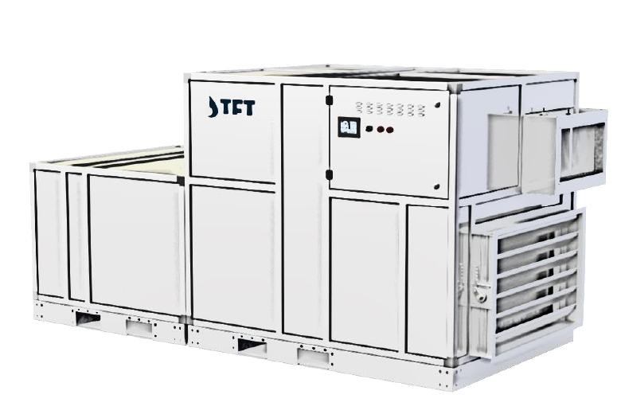

ТЕХНИЧЕСКОЕ РУКОВОДСТВО

© 2019 TFT by Tecnofrigo Tuscany Srl

Модели | AD7000 E/V  AD9000 E/V  AD12000T E/V  AD11000 E/V  AD13000 E/V  AD15000T E/V  AD19000 E/V  AD25000 E/V
Каталог | MTAD70250EV_EN
Издание | 09.19

Комплект документации по оборудованию включает следующее:
- Декларация соответствия
- Техническое руководство
- Электросхемы

Указатель
1 Вводные данные 5
1.1 Назначение и содержание технического руководства 5
1.2 Назначение и содержание технического руководства 5
1.3 Как пользоваться руководством 5
2 Техника безопасности 5
2.1 Общие правила безопасности 6
2.2 Мониторинг работы системы 7
2.3 Сигналы неисправности 7
2.4 Ошибка питания 7
3 Гарантия 7
4 Соблюдение требований Директив 7
5 Авторские права 8
6 Маркировка оборудования 8
6.1 Паспортная табличка 8
6.2 Точки отбора давления 8
7 Остаточные риски 9
8 Условные обозначения 10
8.1 Используемые в руководстве условные обозначения 10
9 Назначение 10
10 Принцип работы 11
11 Описание продукции 11
11.1 Конструкция 11
11.2 Барабан 11
11.3 Фильтры 12
11.4 Вентиляторы для обрабатываемого и регенерирующего воздуха 12
11.5 Стравливание воздуха и рекуперация энергии 12
11.6 Калорифер предварительного подогрева регенерирующего воздуха 12
11.7 Калорифер подогрева регенерирующего воздуха 12
11.8 Электрическая секция 13
11.9 Рабочие режимы 13
12 Монтаж 14
12.1 Безопасность 14
12.2 Такелажные работы 15
12.3 Приемка и осмотр 15
12.4 Хранение 15
12.5 Распаковка 16
12.6 Утилизация 16
12.7 Монтаж и требования к монтажной позиции 16
12.8 Расположение на полу 17
12.9 Присоединение воздуховодов 17
12.10 Соединения для теплообменника предварительного и последующего охлаждения холодной воды 21
12.11 Вспомогательные соединения для теплообменника горячей воды 21
12.12 Отвод конденсата 23
12.13 Соединения для линии подачи пара 24
12.14 Электромонтаж. Предварительная информация по безопасности 26
12.15 Электротехнические характеристики 27
13 Пуск 33
13.1 Предварительные проверки 33
13.2 Регулирование расхода воздуха 34
13.3 Проверка нагревающего теплообменника регенерирующего воздуха 35
14 Техническое обслуживание 35
14.1 Безопасность 35
14.2 Фильтры 36
14.3 Барабан 36
14.4 Электродвигатели 36
14.5 Теплообменник обогрева 36
14.6 Ремень привода барабана 36
14.7 Прокладки 36
14.8 Периодический сервис и техническое обслуживание 37
14.9 Сервисные опции 37
14.10 Продление срока гарантии 37
14.11 Индикатор, сигнализирующий о необходимости обратиться к специалисту 37
14.12 Планирование сервиса и технического обслуживания 38
15 Поиск и устранение неисправностей 38
16 Технические характеристики 41
16.1 Технические характеристики 41
16.2 Графические характеристики 42
16.3 Габариты 44
16.4 Монтажные зазоры 45
18 Описание устройств управления 46
18.1 Описание дисплея 47

1 Вводные данные
Воспроизводить, копировать, систематизировать и каким-либо образом передавать любой фрагмент настоящего документа можно только с разрешения компании-производителя.
Сфера эксплуатации оборудования, на которое распространяются настоящие инструкции, описана в соответствующем размере вместе с характеристиками производительности. Компания-производитель снимает с себя всякие договорные и внедоговорные обязательства за ущерб, нанесенный людям, животным и имуществу в результате неправильного монтажа, настройки, технического обслуживания, а также неправильной эксплуатации. Непредусмотренные настоящим руководством способы эксплуатации системы запрещены.
Настоящий документ приводится только для общей справки и не может рассматриваться как договор с третьими сторонами.
Компания-производитель придерживается политики постоянной модернизации и улучшения продукции. Поэтому она оставляет за собой право в любое время вносить изменения в технические характеристики и документацию, без предварительного уведомления и не обновляя при этом уже вышедшую документацию.
1.1 Назначение и содержание технического руководства
Назначение настоящего технического руководства — предоставлять основные данные для подбора, монтажа, эксплуатации и технического обслуживания оборудования. Документация была составлена в соответствии с требованиями законодательства ЕС и с техническими стандартами, действующими на день публикации технического руководства.
Техническое руководство содержит указания о том, как избежать разумно предсказуемого неправильного использования.
1.2 Назначение и содержание технического руководства
Документ должен храниться в защищенном от пыли и влажности месте, удобном для пользователей и технического персонала. Документ должен храниться рядом с оборудованием в течение всего срока его службы. При передаче оборудования другому пользователю документацию передают вместе с ним.
Рекомендуем регулярно проверять наличие обновленных версий технической документации.
Все обновления, отправляемые заказчику, должны сохраняться как приложения к настоящему руководству.
Компания-производитель готова предоставлять любую информацию, относящуюся к эксплуатации ее продукции.
1.3 Как пользоваться руководством
Настоящее руководство является неотъемлемым компонентом оборудования. Руководство необходимо внимательно прочесть перед эксплуатацией оборудования, а также пользоваться им для справки относительно транспортировки, перемещения, монтажа, технического обслуживания, эксплуатации и демонтажа оборудования.
В техническом руководстве предусмотрена наглядная маркировка для безопасной эксплуатации оборудования.

2 Техника безопасности
- У всех владельцев осушителя серии AD должен быть экземпляр настоящего руководства, и они должны знать содержащуюся в нем информацию по технике безопасности.
- В руководстве содержатся рекомендации по оптимальной работе системы, но они не заменяют собой ни личную ответственность, ни соблюдение техники безопасности.
- К эксплуатации и сервисному обслуживанию осушителя должен допускаться только персонал с достаточными знаниями об агрегате.
- К техническому обслуживанию электрических компонентов осушителя должен допускаться только уполномоченный персонал. Ремонт должен проводиться только квалифицированным персоналом.
- Запрещен монтаж осушителя на объектах, где требуется взрывозащитное исполнение оборудования.
- Агрегат необходимо защищать от брызг воды и от погружения в воду.
- Параметры электропитания в сети должны соответствовать номинальным. См. паспортную табличку оборудования. Превышение напряжения в сети может привести к поражению электрическим током и вывести оборудование из строя.
- Запрещается вставлять в отверстия агрегата пальцы и посторонние предметы.
- На вводном выключателе оборудования всегда есть напряжение.
- Перед тем, как открывать панели осушителя, отключите его от сети.
- Перед тем, как проводить техническое обслуживание осушителя, дайте ему остыть не менее 15 минут после отключения.
- В случае сбоя электропитания осушитель перезапустится автоматически. Перед началом технического обслуживания вводной выключатель необходимо выключать и блокировать его в положении «Выкл.».
- Панели осушителя отсоединяют только для технического обслуживания.
- Осушитель должен использоваться только для осушения воздуха атмосферного давления.
- Включать увлажнитель без фильтров на воздухозаборном отверстии запрещено.
- Отклеивать с осушителя маркировку и предупредительные знаки запрещено.
- Руководство необходимо хранить в удобном и доступном месте рядом с осушителем.
- Проверка и техническое обслуживание оборудования должны выполняться в соответствии с требованиями законодательства.
- Для сервиса и ремонта оборудования TFT необходимо использовать только оригинальные запасные части.
- Перед тем, как изменять конструкцию или конфигурацию осушителя, необходимо получить официальное письменное разрешение от компании TFT.
- В ходе эксплуатации и прочих работ с оборудованием владелец несет ответственность за безопасность всех работающих с ним людей, за безопасность оборудования и за защиту окружающей среды.
2.1 Общие правила безопасности
Перед началом эксплуатации оборудования оператор должен внимательно изучить принцип его работы и управления, а также внимательно прочесть и понять всю информацию, содержащуюся в настоящем руководстве.
 Демонтаж или изменение конструкции защитных устройств строго воспрещены.
 Все штатные и нештатные манипуляции с оборудованием должны проводиться при остановленном и обесточенном устройстве.
Запрещается вставлять в подвижные узлы руки, отвертки, гаечные ключи и проч.
Оператор устройства и специалист по техническому обслуживанию должны получить подготовку, соответствующую их задачам безопасности.
Операторы должны уметь работать со средствами индивидуальной защиты и знать правила предупреждения несчастных случаев, предусмотренные государственными и международными стандартами и законодательством.
2.2 Мониторинг работы системы
Осушителем управляют с панели управления, которая расположена на передней части агрегата, см. раздел 18. Для отображения параметров и показаний, а также для подачи команд и изменения настроек используется интерфейс «человек-машина». Панель управления уже подготовлена к работе во время тестирования на заводе-изготовителе в соответствии с выбранными принадлежностями. Более подробную информацию по настройке и заданию конфигурации системы можно получить в нашем техническом отделе.
2.3 Сигналы неисправности
В случае неполадок на панели управления загорается красный индикатор. Аварийные сигналы отображаются на экране.
2.4 Ошибка питания
При некорректной фазировке или при сбое электропитания на панели управления загорается белый индикатор и интерфейс выключается.

3 Гарантия
- Гарантийный период начинается в день отгрузки агрегата с завода-изготовителя (если иное не оговорено отдельно в письменном виде).
- Гарантия распространяется на бесплатную замену компонентов или узлов, вышедших из строя в результате производственного брака.
- Любые гарантийные рекламации должны сопровождаться свидетельствами того, что поломка произошла в течение гарантийного срока, и условия эксплуатации агрегата соответствовали допустимым. В гарантийных рекламациях должен быть указан тип оборудования и заводской номер. Они указаны на его идентификационной табличке, см. раздел «Маркировка оборудования».
- Гарантия действует только в том случае, если агрегат в течение гарантийного периода проходит периодическое обслуживание в сервисном центре TFT или у авторизованного TFT специалиста. Чтобы гарантия оставалась действительной, эпизоды технического обслуживания должны документироваться.
- Для проведения сервиса и ремонта всегда обращайтесь в компанию TFT
- При недостаточном, некачественном или неправильном обслуживании оборудование может выйти из строя.

4 Соблюдение требований Директив
- Осушитель соответствует основным требованиям безопасности следующих директив: Директива на машинное оборудование (2006/42/EC); Директива по электромагнитной совместимости (2014/30/EU); Директива ЕС по низковольтному электрооборудованию (2014/35/EU); Директива по согласованию законодательства стран-членов в отношении электромагнитной совместимости (2014/29/EU) и Директива RoHs (об ограничениях использования некоторых вредных веществ в электрическом и электротехническом оборудовании) (2011/65/EU).
- Осушитель изготовлен организацией, имеющей сертификат ISO 9001:2015.

5 Авторские права
- Содержание данного руководства может быть изменено без предварительного уведомления.
- В руководстве содержится информация, защищаемая авторским правом. Воспроизведение любой части настоящего руководства допускается только с письменного согласия компании TFT.

6 Маркировка оборудования
6.1 Паспортная табличка
Маркировка CE и паспортная табличка расположены с боковой части конструкции, возле силового кабеля, как показано на рисунке.
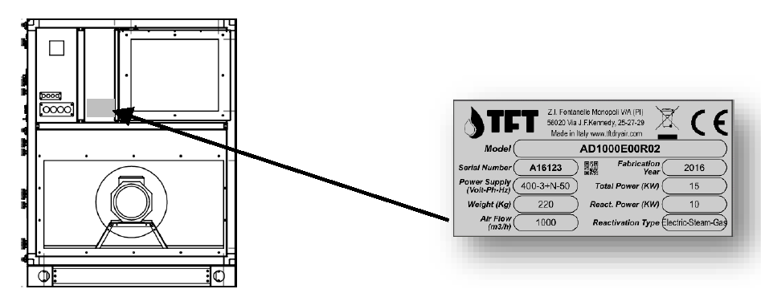
6.2 Точки отбора давления
Для измерения перепада давления на компонентах во время первичного монтажа и осмотра состояния барабана используются встроенные точки отбора давления. Более подробная информация по регулированию расхода воздуха приводится в разделах «Поток обрабатываемого воздуха» и «Поток регенерирующего воздуха».
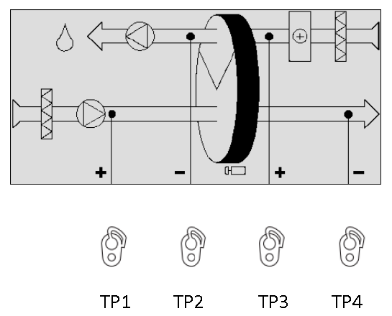
TP1 = забор обрабатываемого воздуха
TP2 = выход влажного воздуха
TP3 = забор регенерирующего воздуха
TP4 = выход сухого воздуха
TP1-TP4 = дифференциал давления обрабатываемого воздуха
TP2-TP3 = дифференциал давления регенерирующего воздуха

7 Остаточные риски
Оборудование было разработано с учетом минимизации рисков для безопасности работающих с ним лиц. Полностью устранить риски невозможно. Поэтому крайне важно соблюдать технику безопасности и предупреждающую маркировку.
ЭЛЕМЕНТ СИСТЕМЫ | ОСТАТОЧНЫЙ РИСК | ИСТОЧНИК ОПАСНОСТИ | ПРЕДОСТЕРЕЖЕНИЕ
Теплообменники | Небольшие порезы | Контакт | Избегайте контакта, используйте защитные перчатки.
Вентиляторы и защитные решетки вентиляторов | Травмы | Вставлять предметы в отверстия решетки во время работы вентиляторов. | Запрещается вставлять посторонние предметы в решетки вентиляторов.
Внутренние компоненты, воздуховоды регенерирующего воздуха и байпас с клапаном стравливания | Ожоги | Контакт | Избегайте контакта, используйте защитные перчатки.
Внутренние компоненты: Электрические кабели и металлические элементы | Поражение током или сильные ожоги | Нарушение изоляции силовых кабелей и узлов под напряжением. | Надлежащая электрическая защита силовых кабелей; максимальная тщательность подключений металлических элементов к заземлению.
Электрокалориферы: Нагревательные элементы | Поражение током или сильные ожоги | Возгорание в результате короткого замыкания или перегрева нагревательных элементов из-за отсутствия охлаждающего потока воздуха. | Не заграждайте отверстия для прохода регенерирующего воздуха; очищайте фильтры; отключайте агрегат от источника питания только после охлаждения нагревательных элементов.
Регенерация паром: Теплообменник | Мелкие порезы и сильные ожоги. | Контакт | Избегайте контакта, используйте защитные перчатки.
Регенерация газом: Горелка в воздуховоде | Мелкие порезы и сильные ожоги. | Контакт; возгорание в результате отсутствия расхода регенерирующего воздуха; избыточный напор на подаче газа. | Избегайте контакта, используйте средства индивидуальной защиты, не заграждайте канал регенерирующего воздуха, очищайте фильтры, отрегулируйте клапан напора газа.
Снаружи агрегата: Пространство вокруг агрегата | Интоксикация; сильные ожоги. | Возгорание в результате короткого замыкания или перегрева силовых кабелей перед электрической секцией агрегата. | Сечение кабелей и защитные устройства силового кабеля должны соответствовать требованиям действующих стандартов.


8 Условные обозначения
ОСТОРОЖНО. Строго соблюдайте все указания рядом с этим обозначением. В противном случае могут возникнуть опасные ситуации, которые могут привести к ущербу для здоровья оператора и пользователя.
ВЫСОКОЕ НАПРЯЖЕНИЕ. Строго соблюдайте все указания рядом с этим обозначением. Этим символом обозначены опасные компоненты оборудования или же действия, неправильное выполнение которых может привести к поражению электрическим током.
ПОДВИЖНЫЕ УЗЛЫ
Этим символом обозначены подвижные узлы, которые могут представлять опасность.
ГОРЯЧИЕ ПОВЕРХНОСТИ
Этим символом обозначены горячие поверхности, которые могут представлять опасность.
ОСТРЫЕ КРАЯ
Этим символом обозначены узлы или элементы машины, прикосновение к которым может привести к порезам.
ДОСТУП К ЭЛЕКТРИЧЕСКОЙ СЕКЦИИ ЗАПРЕЩЕН
Этот символ означает, что доступ к электрической панели или электрическим компонентам разрешен только квалифицированным специалистам в сфере электрики.
ЗАЗЕМЛЕНИЕ
Этим символом обозначается точка заземления оборудования.

ПОВТОРНАЯ ПЕРЕРАБОТКА КОМПОНЕНТОВ

8.1 Используемые в руководстве условные обозначения

Обозначает операции, которые представляют опасность для людей и (или) для корректной работы оборудования.

Обозначает операции, выполнять которые запрещено.

Обозначает важную информацию, которую оператор обязан соблюдать для надлежащей работы оборудования.

9 Назначение
Осушитель AD представляет собой систему абсорбционного типа с осушающим барабаном. Он предназначен для осушения воздуха при атмосферном давлении. Осушитель может использоваться для осушения воздуха относительной влажностью до 100% и температурой от -20°С до +40°С в средах, где требуется низкая влажность воздуха.
Осушитель может использоваться на объектах разнообразного характера, например:
- Для регулирования влажности в производственных процессах.
- Для осушения продукции, чувствительной к температуре.
- Для поддержания надлежащего уровня влажности на складах.
- Для защиты оборудования и черного металла в целом от коррозии.
- Для регулирования влажности в музеях и библиотеках.
- Для просушки зданий после затоплений и в строительной промышленности.
- Для повышения качества микроклимата в средах с повышенным содержанием влаги.

10 Принцип работы
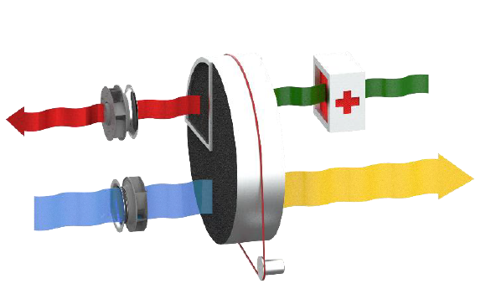
В осушителе задействуется два воздушных потока. Основной поток — воздух, который нужно осушить, второй (более низкого напора) используется для регенерации осушающего барабана. Два вентилятора в осушителе направляют потоки воздуха через барабан в противоположных направлениях. Осушаемый (обрабатываемый) воздух проходит через осушающий барабан, покрытый силикагелем. Силикагель представляет собой очень гигроскопичный материал, поглощающий из воздуха водяные пары.
Проходя через барабан, воздух отдает ему влагу. Затем сухой воздух подается в цех или в рабочую зону, где требуется осушение. Осушение воздуха возможно при температурах -20...40°С. Во время процесса осушения барабан вращается очень медленно. Он оснащен приводом с редуктором и ремнем. Так называемый «регенерирующий воздух» используется в системе для отвода влаги наружу. Теплообменник внутри осушителя нагревает воздух примерно до 100°С и пропускает его через барабан в направлении, противоположном обрабатываемому воздуху. При этом барабан отдает регенерирующему воздуху влагу и восстанавливает свою абсорбирующую способность. Регенерирующий воздух становится горячим и влажным; его нужно отводить за пределы обрабатываемого помещения.

11 Описание продукции
Адсорбционный осушитель изготовлен в соответствии с требованиями степени защиты IP 54 IEC.
11.1 Конструкция
Корпус осушителя изготовлен из алюминиевых профилей с термоизоляционной вставкой и сэндвич-панелей из оцинкованной стали с наружным красочным покрытием (стандартное исполнение) или из нержавеющей стали (опция). Лицевые панели можно отсоединять для технического обслуживания электрических компонентов и всех внутренних механических узлов. К осушителю можно подключать стандартные спирально-навивные воздуховоды (комплект монтажных принадлежностей приобретается опционально).
11.2 Барабан
Осушитель оснащен барабаном, изготовленным из влагопоглощающего материала. Барабан имеет ячеистую конструкцию. Он изготовлен из термостойкого гофрированного листового материала с силикагелем, который создает большое количество продольных потоков жидкости и в то же время большую площадь поглощения в небольшом объеме. Барабан призван работать с насыщенным влагой воздухом, поэтому его можно подключать к теплообменнику предварительного охлаждения. Кроме того, если вентилятор обрабатываемого/регенерирующего воздуха прекращает работу, то это не выведет барабан из строя. Барабан невоспламеняемый и огнестойкий.
11.2.1 Передача
Движением барабана управляет ременной привод. Ремень размещается на наружном ободе барабана и приводится в действие шкивом привода. Особое устройство поддерживает нужную степень натяжения ремня во избежание его провисания. Чтобы проверить направление вращения и правильность передачи, можно открыть лицевую панель.
11.2.2 Подшипники
Барабан оснащен шарикоподшипниками. Вал барабана изготовлен из стали.
11.3 Фильтры
Осушитель оснащен двумя отдельными фильтрами G4: один на заборе обрабатываемого воздуха, другой — на заборе регенерирующего воздуха (высокотемпературный фильтр). По запросу систему можно оснастить фильтрами различной эффективности.
11.4 Вентиляторы для обрабатываемого и регенерирующего воздуха
Эти вентиляторы подключаются непосредственно к однофазному и (или) трехфазному двигателю класса IP55, ISO F, класс B. Для их технического обслуживания следует открыть смотровую дверцу. Вентиляторами управляет преобразователь частоты, который регулирует их скорость вращения. По умолчанию вентилятор обрабатываемого воздуха работает на постоянной скорости и регулируется по внешнему сигналу, либо по датчику давления или скорости воздуха для регулирования расхода воздуха.
11.4.1 Ограничения с преобразователем частоты
Осушитель соответствует нормативам предельно допустимых выбросов для жилых, коммерческих и малых промышленных объектов за исключением излучения гармонических токов (EN 61000-3-12). Поскольку он превышает требования к излучению гармонических токов, то это оборудование не должно использоваться на жилых, коммерческих и малых промышленных объектах без соответствующих мер. Систему, к примеру, можно оснастить отдельным преобразователем, присоединенным к сети низкого или среднего напряжения.
11.5 Стравливание воздуха и рекуперация энергии
Стравливание воздуха и рекуперация энергии — это энергоэкономичные решения, которые рекуперируют тепло от барабана или от отводимого влажного воздуха. Они снижают потребление энергии, необходимой для теплообменника регенерирующего воздуха.
Стравливание воздуха для снижения точки росы используют для достижения очень низких точек росы. Небольшую часть сухого воздуха подмешивают к забору регенерирующего воздуха, чтобы барабан осушался более эффективно.
11.6 Калорифер предварительного подогрева регенерирующего воздуха
Калорифер предварительного подогрева — это вспомогательная батарея, призванная сократить расходы электроэнергии. Его обычно устанавливают возле заборного отверстия регенерирующего воздуха. Он состоит из теплообменника (оребрение) и регулирующего клапана с пропорциональным приводом. Он может работать и на пару, и на водопроводной воде. При штатной работе этот калорифер работает в качестве основного. Электрокалорифер включается, если подаваемого тепла становится недостаточно или если требуется более высокая производительность по осушению.
Регулирующий клапан горячей воды собирается на заводе-изготовителе и поставляется уже установленным на агрегате, но регулирующий клапан пара и привод поставляются в разборе и устанавливаются по месту.
11.7 Калорифер подогрева регенерирующего воздуха
11.7.1 Электрокалорифер
Электрокалорифер регенерирующего воздуха оснащен стальными элементами, подключенными звездой и разделенными на 2, 3 или более групп для ступенчатого регулирования с инсерционной последовательностью для регулирования питания. По запросу можно предусмотреть плавное модулирование с управлением ШИМ для повышения эффективности осушителя и экономии электроэнергии.
11.7.2 Паровой калорифер
Паровой калорифер для регенерирующего воздуха изготовлен из трубок из нержавеющей стали и алюминиевого оребрения. Для него предусмотрен 2-ходовой клапан (поставляется как опция) с сервоприводом плавного управления, который призван обеспечивать более высокую производительность осушителя за счет регулирования расхода пара. Калорифер соответствует требованиям Директивы для оборудования, работающего под давлением (PED).
11.7.3 Теплообменник горячей воды
Теплообменник горячей воды изготовлен из медных трубок и алюминиевого оребрения. Для него предусмотрен 3-ходовой клапан (поставляется как опция) с сервоприводом плавного управления, который призван обеспечивать более высокую производительность осушителя за счет регулирования расхода воды. Калорифер соответствует требованиям Директивы для оборудования, работающего под давлением (PED).
Если есть вероятность падения температуры и обмерзания, то необходимо предусмотреть датчик и подключить его в соответствии со схемой. Датчик проверяет, не опустилась ли температура ниже безопасного значения, полностью раскрывает клапан для циркуляции горячей воды в теплообменнике. Если температура продолжает опускаться, возникнет аварийный сигнал, и осушитель остановится.
 Если есть вероятность падения температуры и обмерзания, добавьте в воду антифриз, чтобы защитить теплообменник от повреждений.
11.8 Электрическая секция
Электрическая секция расположена в верхней части агрегата. Панель управления, селекторы и индикаторы аварийных сигналов расположены на лицевой панели.
11.9 Рабочие режимы
Переключателем на лицевой панели осушителя можно выбирать следующие рабочие режимы:
0 | Осушитель выключен, положение «Выкл.»
LOC | Локальный пуск/останов осушителя ("LOC"= вкл., "0"= выкл.)
REM | Дистанционный пуск/останов осушителя
 | Управление осушителем вручную (при 100% регенерирующего воздуха); управление по гигростату, датчику влажности или внешнему сигналу исключается.
 | Автоматическое управление осушителем (мощность регенерации зависит от регулирования влажности), управление по гигростату, датчику влажности или «активному» внешнему сигналу.
После отключения осушителя подождите не менее 15 минут перед тем, как открывать его корпус.

12 Монтаж
ОБЩИЕ ПРЕДОСТЕРЕЖЕНИЯ И УСЛОВНЫЕ ОБОЗНАЧЕНИЯ

Перед началом эксплуатации оборудования оператор должен внимательно изучить принцип его работы и управления, а также внимательно прочесть и понять всю информацию, содержащуюся в настоящем руководстве.

Все операции, проводимые над оборудованием, должны выполняться квалифицированными специалистами в соответствии с действующим в данной стране законодательством.
Монтаж и техническое обслуживание системы должны выполняться в соответствии с действующим национальным или местным законодательством.
Вставлять посторонние предметы в подвижные элементы и приближаться к ним запрещено.

БЕЗОПАСНОСТЬ ПЕРСОНАЛА
Оператор должен содержать свое рабочее место чистым и опрятным, не захламлять его. Рабочее место должно быть достаточно освещенным для проводимых работ. Недостаточное или избыточное освещение может представлять опасность.
Убедитесь, что рабочие помещения всегда хорошо проветриваются, что системы вытяжки работают исправно и соответствуют требованиям законодательства.
СРЕДСТВА ИНДИВИДУАЛЬНОЙ ЗАЩИТЫ

Специалисты, выполняющие монтаж и техническое обслуживание, должны носить средства индивидуальной защиты в соответствии с приведенным ниже перечнем.

Защитная обувь.

Средства защиты органов зрения.

Защитные перчатки.

Защита органов дыхания.

Защита органов слуха.

12.1 Безопасность

ПРЕДОСТЕРЕЖЕНИЕ! Осушитель перемещают только при помощи такелажного оборудования, чтобы избежать травм персонала и ущерба оборудованию.
ПРЕДОСТЕРЕЖЕНИЕ! Не вставайте на осушитель и не помещайте на него тяжелые предметы.
ПРЕДОСТЕРЕЖЕНИЕ! Монтаж, настройку, техническое обслуживание и ремонт должны выполнять только квалифицированные специалисты, которые в курсе рисков, связанных с высоковольтным оборудованием и средами высокой температуры.
12.2 Такелажные работы
При разгрузке и размещении агрегата на монтажной позиции необходимо избегать резких движений с целью защиты внутренних компонентов агрегата. Агрегаты можно аккуратно переносить вильчатым погрузчиком/грузоподъемником или мостовым краном, чтобы не повредить их боковые и верхние панели. При подъеме оборудования вилочным погрузчиком между корпусом и захватами необходимо предусмотреть распорки, чтобы не повредить панели осушителя. При подъеме оборудования краном рекомендуется использовать достаточно прочные ремни безопасности; это позволит предотвратить ущерб конструкции и ее внутренним компонентам. Во время этих операций агрегат должен располагаться строго горизонтально.
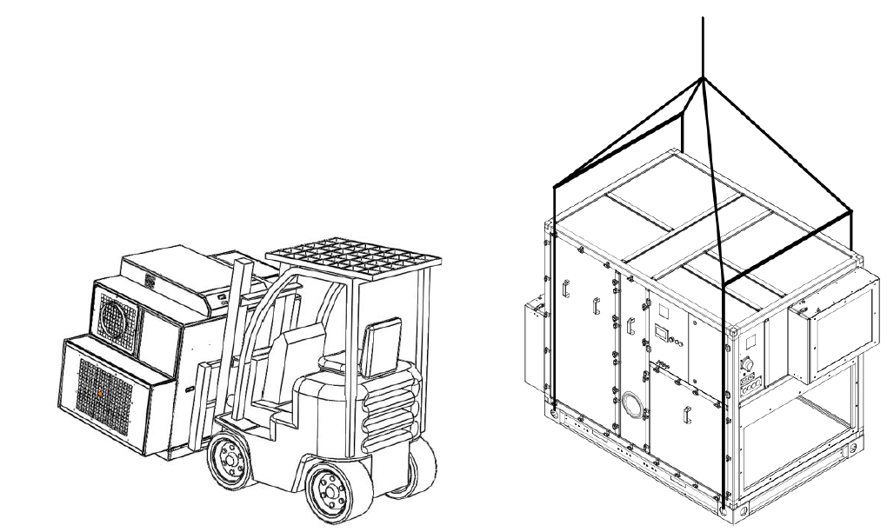
 ПРЕДОСТЕРЕЖЕНИЕ! Перемещать агрегат необходимо с осторожностью, чтобы не перевернуть его. При транспортировке дверцы должны быть закрыты.

12.3 Приемка и осмотр
При монтаже и при выполнении работ с агрегатом необходимо строго соблюдать правила, приведенные в настоящем руководстве, а также принимать все меры предосторожности. В противном случае может возникнуть опасная ситуация. По приемке агрегата необходимо проверить его состояние: оборудование отгружается с завода в идеальном состоянии. О любых повреждениях необходимо незамедлительно сообщать перевозчику и фиксировать их в акте приемки. Производителя необходимо поставить в известность о степени ущерба в течение 8 дней. При значительном ущербе заказчик должен оформить акт в письменном виде.
Перед приемкой агрегата необходимо проверить следующее:
- Убедиться, что оборудование не было повреждено при транспортировке.
- Убедиться, что поставленное оборудование соответствует указанному в транспортной документации.
При выявлении повреждений или нарушений:
- Зафиксируйте их незамедлительно в акте приемки.
- Производителя необходимо поставить в известность о степени ущерба в течение 8 дней. Акты, полученные по истечении этого срока, не принимаются.
- В случае существенного ущерба необходимо оформить акт в письменном виде.
12.4 Хранение
При необходимости хранения агрегата оставьте его запакованным в закрытом помещении. Если же по какой-либо причине оборудование уже было распаковано, соблюдайте эти инструкции во избежание повреждений, коррозии и (или) выхода из строя:
- Для защиты агрегата используйте упаковку заново.
- Защищайте осушитель от пыли, мороза, дождя и воздействия агрессивных веществ.
- Убедитесь, что все отверстия агрегата герметично закрыты.
- Агрегат запрещается очищать паром и другими чистящими средствами, которые могут вывести его из строя.
- Извлеките ключи, необходимые для доступа к панели управления, и передайте их руководителю объекта.
12.5 Распаковка
Упаковка может представлять опасность для операторов оборудования.
Рекомендуется не снимать упаковку от оборудования во время транспортировки блока на монтажную позицию. Упаковку снимают непосредственно перед началом монтажа. Упаковку агрегата снимают аккуратно, чтобы не повредить корпус агрегата. Для упаковки используются различные материалы: древесина, картон, нейлон и так далее.
 Упаковочные материалы сортируют и передают для утилизации в соответствующие службы, чтобы снизить негативное воздействие на окружающую среду.
12.6 Утилизация
Агрегат утилизируют в соответствии с применимыми стандартами и действующим законодательством. Обратитесь в органы местного самоуправления.
Барабан изготовлен из негорючего материала; его утилизируют как стекловолокно. Если же барабан подвергался воздействию химикатов, представляющих опасность для окружающей среды, то необходимо провести оценку сопутствующего риска. В барабане могут накапливаться химикаты. Примите меры безопасности в соответствии с действующими правилами и законодательством.
Если требуется демонтаж ротора, то надевайте при этом защитный козырек с маркировкой СЕ. Он должен соответствовать применяемым стандартам безопасности и защищать от пыли.
 Защита органов дыхания
12.7 Монтаж и требования к монтажной позиции
Осушитель серии AD предназначен для горизонтального монтажа в помещении. Рекомендуется крепление на полу.
Для технического обслуживания, замены фильтров и прочих операций необходимо оставить зазор в 1500 мм с той стороны осушителя, где выполняют его осмотр.
 Монтажная позиция осушителя должна соответствовать указанным требованиям. Это обеспечит оптимальную и бесперебойную работу.
При проведении технического обслуживания и ремонта необходимо соблюдать минимальные зазоры вокруг агрегата.
Осушитель предназначен только для монтажа в помещении. Избегайте монтажа осушителя во влажных средах, где есть опасность попадания воды внутрь корпуса, а также в очень запыленных средах. При возникновении вопросов обратитесь к производителю.
Если требуется снизить вибрацию осушителя, обратитесь к производителю.
См. EN1299+A1:2008.
12.8 Расположение на полу
Осушитель необходимо устанавливать на плоской поверхности или на платформе, которая достаточно прочная для того, чтобы выдержать массу агрегата. Если максимально допустимая нагрузка на монтажную поверхность не превышена, то дополнительные меры не требуются.
После завершения монтажа осушителя необходимо выполнить полную проверку. Если местное законодательство требует постоянного крепежа агрегата, то для его фиксации можно использовать специальные отверстия.
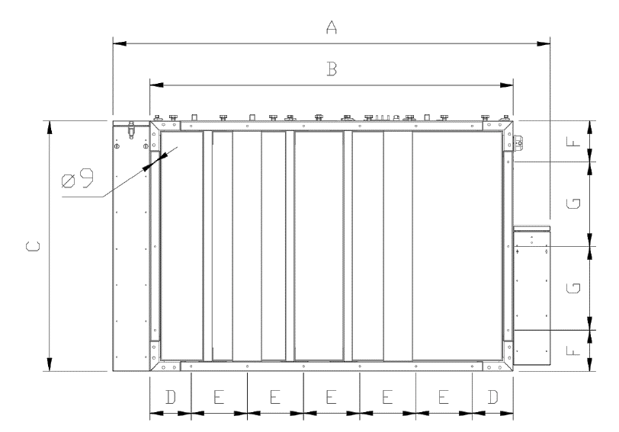

МОДЕЛЬ | AD | 7000 | 9000 | 12000T | 11000 | 13000 | 15000T | 19000 | 25000
A | мм | 2350 | 2350 | 2350 | 3275 | 3275 | 3275 | 4085 | 4085
B | мм | 1950 | 1950 | 1950 | 2450 | 2450 | 2450 | 3000 | 3000
C | мм | 1340 | 1340 | 1340 | 1570 | 1570 | 1570 | 1950 | 1950
D | мм | 221 | 221 | 221 | 221 | 221 | 221 | 221 | 221
E | мм | 302 | 302 | 302 | 402 | 402 | 402 | 512 | 512
F | мм | 221 | 221 | 221 | 221 | 221 | 221 | 221 | 221
G | мм | 449 | 449 | 449 | 564 | 564 | 564 | 754 | 754
12.9 Присоединение воздуховодов
Осушитель можно устанавливать как в самом помещении, где требуется осушать воздух, так и в отдельном помещении. При монтаже осушителя в том же помещении регенерирующий воздух подают в помещение и отводят из него через воздуховоды. Также рекомендуется располагать отверстие для подачи воздуха вдали от отверстия от забора обрабатываемого воздуха.
12.9.1 Общие предостережения
Соединения воздуховодов для обрабатываемого и регенерирующего воздуха должны соответствовать ISO 13351. На соединениях прямоугольных воздуховодов предусмотрены вставки для болтов M8.
Осушитель разработан для особых потоков воздуха, которые соответствуют габаритам установленных вентиляторов.
При подключении воздуховодов к осушителю необходимо соблюдать следующие требования:
- Длину трассы необходимо свести к минимуму, чтобы ограничить перепады давления.
- Диаметры воздуховодов обрабатываемого и сухого воздуха должны быть одинаковыми. Это же распространяется на воздуховоды регенерирующего и влажного воздуха.
- Для оптимальной производительности все жесткие соединения обрабатываемого и регенерирующего воздуха должны быть воздухо- и паронепроницаемыми.
- Воздуховод обрабатываемого воздуха должен быть изолирован во избежание образования конденсата снаружи, если температура внутри воздуховода опустится ниже точки росы окружающего воздуха.
- Если есть вероятность того, что температура опустится ниже 0°С, воздуховоды должны быть теплоизолированы.
- Высокая влажность отработанного воздуха на выходе из осушителя может привести к образованию конденсата внутри воздуховодов. Теплоизоляция воздуховодов позволяет ограничить конденсацию.
- Горизонтальные воздуховоды влажного воздуха устанавливают с небольшим уклоном (в сторону от осушителя), чтобы облегчить отток конденсата. Устройства для отвода конденсата устанавливают в самых нижних точках воздуховода на выходе влажного воздуха. Воздуховод влажного воздуха изготавливают из коррозионностойкого материала (нержавеющая сталь, алюминий, пластмасса и так далее); он должен выдерживать температуру до 100°С.
- При проектировании и установке воздуховодов необходимо оставлять достаточные зазоры.
- Воздуховоды проектируют таким образом, чтобы в осушитель не попадал дождь и снег.
- Чтобы ограничить распространение вибрации и (или) шума вдоль жестких воздуховодов, рекомендуется предусмотреть водонепроницаемые гибкие муфты и по возможности глушители.
- Воздуховоды, которые крепятся непосредственно к осушителю, должны оснащаться соответствующими опорами, которые бы снижали нагрузку от массы и вибрации воздуховодов.
- Заслонки с ручной калибровкой устанавливают со стороны обрабатываемого и регенерирующего потоков воздуха для поддержания функциональности и эффективности агрегата. Для эффективной работы агрегата крайне важна правильная регулировка потоков воздуха.
- Суммарный перепад давления на воздуховодах обрабатываемого и регенерирующего воздуха не должен превышать возможного давления вентиляторов, установленных в осушителе.
12.9.2 Характеристики воздуховода на заборе воздуха
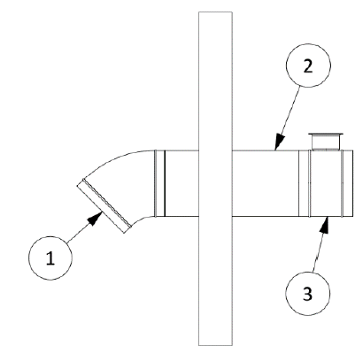
Воздуховод, подающий наружный воздух на заборное отверстие осушителя, должен проходить на достаточной высоте над поверхностью пола, чтобы в него не попадала пыль и мусор. Воздуховоды проектируют таким образом, чтобы в осушитель не попадал дождь и снег. Воздухозаборное отверстие должно быть защищено от возможных загрязняющих веществ — отработанных газов, паров или вредных испарений. Чтобы в агрегат не попадали посторонние предметы или мелкие животные, воздухозаборное отверстие должно быть закрыто сеткой с ячейками около 10 мм.
Чтобы в воздуховод регенерирующего воздуха не попадал влажный воздух, отверстие для забора регенерирующего воздуха должно располагаться на расстоянии не менее 2 метров от отверстия, через которое выводится влажный воздух.
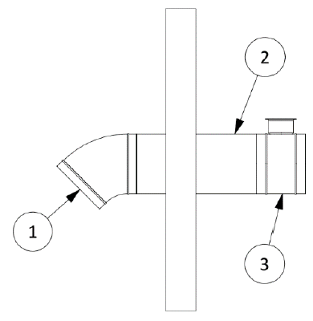
В некоторых системах регенерирующий воздух можно забирать из помещения, где установлен осушитель. В этом случае воздуховод не требуется.
В контуре регенерирующего воздуха рекомендуется предусмотреть заслонку, которая бы калибровала правильный расход воздуха.

- Металлическая сетка
- Круглый или прямоугольный воздуховод
- Регулирующая заслонка
12.9.3 Характеристики воздуховода на отводе влажного воздуха
Материал, из которого изготовлен воздуховод влажного воздуха, должен быть коррозионностойким и выдерживать температуры до 100°С. Если есть риск образования конденсата, воздуховоды влажного воздуха всегда должны изолироваться. Высокая влажность отработанного воздуха на выходе из осушителя может привести к образованию конденсата внутри воздуховодов. Воздуховод должен проходить под небольшим уклоном, чтобы конденсат не стекал назад в осушитель.
Уклон воздуховода должен составлять не менее 2 см/м. Кроме этого необходимо просверлить дренажные отверстия диаметром 5 мм в нижних точках воздуховода, чтобы избежать скопления в нем влаги. Для регулирования расхода воздуха можно предусмотреть регулирующую заслонку. Чтобы в агрегат не попадали посторонние предметы или мелкие животные, воздуховыпускное отверстие должно быть закрыто сеткой с ячейками около 10 мм.

Горизонтальная подача Вертикальная подача

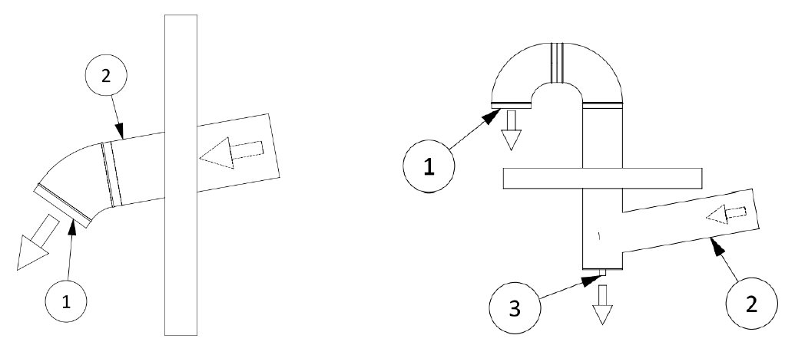
- Сетчатый фильтр
- Круглый или прямоугольный воздуховод с уклоном вниз
- Дренаж конденсата

12.9.4 Соединительные габариты воздухораспределительных отверстий
Подключения
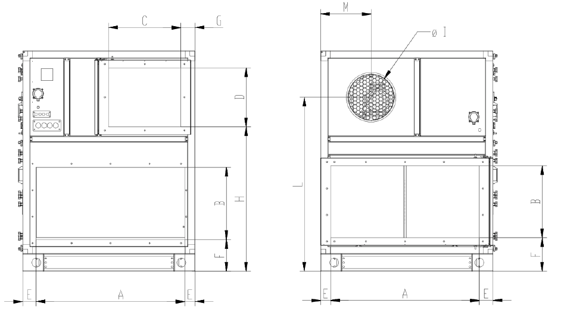

МОДЕЛЬ | AD | 7000 | 9000 | 12000T | 11000 | 13000 | 15000T | 19000 | 25000
A | мм | 1155 | 1155 | 1155 | 1125 | 1125 | 1125 | 1500 | 1500
B | мм | 562 | 562 | 562 | 532 | 532 | 532 | 900 | 900
C | мм | 562 | 562 | 562 | 562 | 562 | 562 | 826 | 826
D | мм | 460 | 460 | 460 | 562 | 562 | 562 | 705 | 705
E | мм | 80 | 80 | 80 | 70 | 70 | 70 | 225 | 225
F | мм | 247 | 247 | 247 | 275 | 275 | 275 | 257 | 257
G | мм | 111 | 111 | 111 | 168 | 168 | 168 | 132 | 132
H | мм | 1124 | 1124 | 1124 | 1215 | 1215 | 1215 | 1315 | 1315
I | мм | Ø 355 | Ø 355 | Ø 355 | Ø 400 | Ø 400 | Ø 400 | Ø 500 | Ø 630
L | мм | 1354 | 1354 | 1354 | 1496 | 1496 | 1496 | 1678 | 1678
M | мм | 393 | 393 | 393 | 451 | 451 | 451 | 546 | 546

Соединительные фланцы AD7000/12000T Соединительные фланцы AD11000/25000
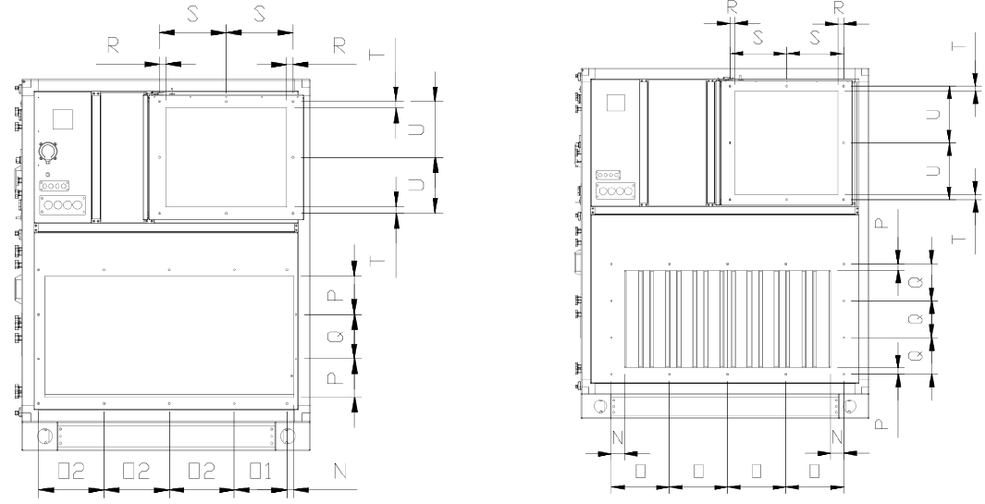
МОДЕЛЬ | AD | 7000 | 9000 | 12000T | 11000 | 13000 | 15000T | 19000 | 25000
N | мм | 30 | 30 | 30 | 70 | 70 | 70 | 25 | 25
O1 | мм | 245 | 245 | 245 | 316 | 316 | 316 | 258 | 258
O2 | мм | 303 | 303 | 303
P | мм | 178 | 178 | 178 | 35 | 35 | 35 | 25 | 25
Q | мм | 206 | 206 | 206 | 201 | 201 | 201 | 238 | 238
R | мм | 28 | 28 | 28 | 28 | 28 | 28 | 11 | 11
S | мм | 309 | 309 | 309 | 281 | 281 | 281 | 423 | 423
T | мм | 28 | 28 | 28 | 28 | 28 | 28 | 11 | 11
U | мм | 258 | 258 | 258 | 309 | 309 | 309 | 363 | 363
12.10 Соединения для теплообменника предварительного и последующего охлаждения холодной воды

ПРЕДОСТЕРЕЖЕНИЕ! Линии на подаче холодной воды должны проектироваться и изготавливаться квалифицированными специалистами в соответствии с действующим местным законодательством.
ПРЕДОСТЕРЕЖЕНИЕ! Если есть вероятность падения температуры и обмерзания, то необходимо предусмотреть датчик и подключить его к теплообменнику для защиты от обмерзания. Если есть риск обмерзания, а защитного датчика нет, то теплообменник может выйти из строя.
ПРЕДОСТЕРЕЖЕНИЕ! Если есть вероятность падения температуры и обмерзания, то в холодную воду рекомендуется добавлять этилен-/пропиленгликоль, чтобы теплообменник не вышел из строя. При добавлении гликоля в воду необходимо обратиться в технический отдел компании-производителя, чтобы уточнить производительность теплообменника.
ПРИМЕЧАНИЯ Теплообменник холодной воды адаптируется для каждого объекта. Монтажные и общие габариты приводятся на рисунке справа.
ПРИМЕЧАНИЯ Дополнительные регулирующие устройства, необходимые для соответствия требованиям местного законодательства, не поставляются компанией TFT.

12.11 Вспомогательные соединения для теплообменника горячей воды
ПРЕДОСТЕРЕЖЕНИЕ! Линии на подаче горячей воды должны проектироваться и изготавливаться квалифицированными специалистами в соответствии с действующим местным законодательством.
ПРЕДОСТЕРЕЖЕНИЕ! Если есть вероятность падения температуры и обмерзания, то необходимо предусмотреть датчик и подключить его к теплообменнику для защиты от обмерзания. Если есть риск обмерзания, а защитного датчика нет, то теплообменник может выйти из строя.
ПРЕДОСТЕРЕЖЕНИЕ! Если есть вероятность снижения температур и обмерзания, то на заборном отверстии регенерирующего воздуха рекомендуется предусмотреть заслонку с автоматическим закрыванием. Это позволит защитить теплообменник. Заслонка в комплект не входит.
ПРИМЕЧАНИЯ Теплообменник горячей воды адаптируется для каждого объекта. Монтажные и общие габариты приводятся на рисунке справа.
ПРИМЕЧАНИЯ Дополнительные регулирующие устройства, необходимые для соответствия требованиям местного законодательства, не поставляются компанией TFT.
12.11.1 Монтаж
Патрубки для теплообменника горячей и (или) холодной воды расположены снаружи агрегата. Отсечные клапаны не входят в стандартный комплект, но для облегчения технического обслуживания их рекомендуется установить.
Подключение теплообменника ГВС 3-ходовой клапан
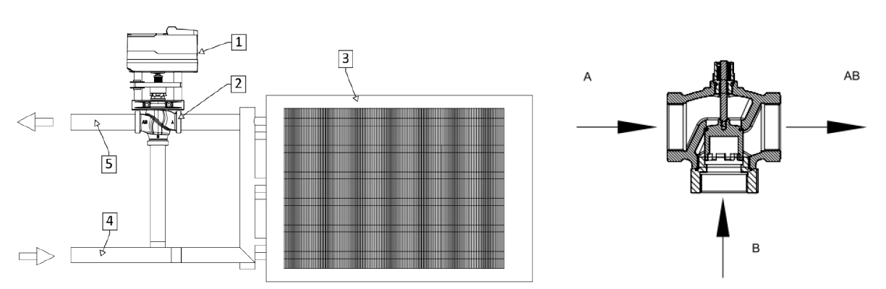
- Привод клапана
- 3-ходовой клапан
- Теплообменник с оребрением
- Трубка на заборе воды
- Трубка выпуска воды

 ПРЕДОСТЕРЕЖЕНИЕ! Не перетягивайте соединения, чтобы не повредить провода. Выполнение гидравлических соединений требует кропотливой работы. Медные трубки и дренажные патрубки легко повредить при закручивании.

Правильно Неправильно
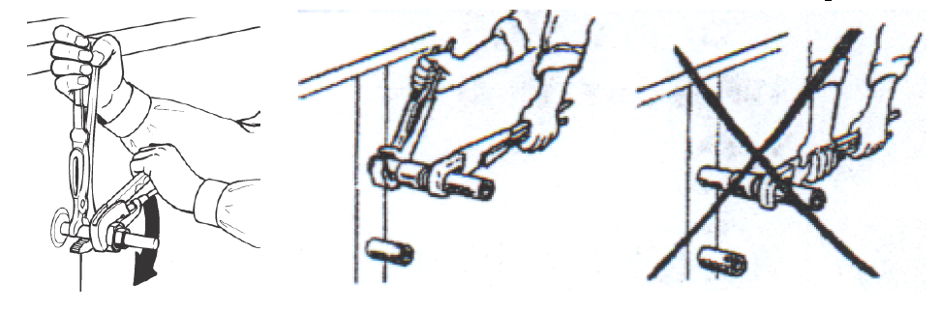
Соберите воздушные клапаны для каждого теплообменника. На линии появится и участок подъема (см. рис. ниже 1), при этом в нижней части необходимо предусмотреть дренажное отверстие для стравливания конденсата (см. рис. ниже 2). Подбирать диаметр трассы по диаметру патрубков теплообменника не рекомендуется, поскольку диаметры патрубков зависят от конструкции системы и стандартизированы.
Соединения должны быть выполнены таким образом, чтобы теплообменник можно было легко извлекать из агрегата. Не переносите вес соединительных трубок на патрубки теплообменника; предусмотрите для этого специальные кронштейны. Впускной и выпускной патрубки жидкости должны быть оснащены отсечными клапанами.
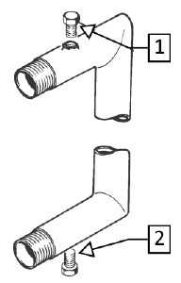
Обычно в водяном теплообменнике происходит противоточный обмен.
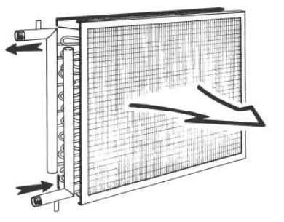
12.12 Присоединение дренажной линии
Резервуары для сбора конденсата возле холодных теплообменников оснащаются дренажным патрубком с наружной резьбой. Этот патрубок выступает с боковой стороны резервуара примерно на 100 мм. Монтажное основание должно располагаться достаточно высоко, чтобы позволить монтаж гидрозатвора на линии дренажа.
Крайне важно оснастить дренажную линию гидрозатвором, чтобы в секцию вентилятора не проникали неприятные запахи или бактерии из канализации; без гидрозатвора конденсат не будет отводиться надлежащим образом.
- Для надлежащей работы должны выполняться следующие условия:
- На каждой дренажной линии необходимо предусмотреть гидрозатвор.
- К одному гидрозатвору присоединяют не более одной отводящей трубки.
- Воду из гидрозатвора слейте в емкость.
- Перед началом пусконаладки заполните гидрозатвор водой.
- Габариты H1, H2 и H3 зависят от минимального (p) или максимального давления (p) в гидрозатворе;

Пример расчета для гидрозатвора:
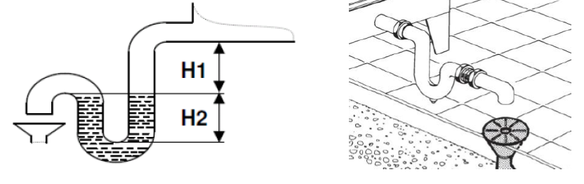
НАПОР НА ГИДРОЗАТВОРЕ  H1 = 40 мм (постоянная величина)  H2 = напор вентилятора в мм вод. ст. | РАЗРЕЖЕННОСТЬ НА ГИДРОЗАТВОРЕ  H1 = разреженность вентилятора в мм вод. ст.  H2 = (0,5 * H1) / H1
12.13 Патрубки паровой магистрали
- Перед тем, как подключать паровой теплообменник к источнику пара, убедитесь, что отсечные клапаны установлены и перекрыты.
- Агрегат поставляется с фланцем в разборе или незакрепленным на теплообменнике. Фланец необходимо полностью затянуть и загерметизировать до того, как устанавливать прочие компоненты и подключать подачу пара.
ПРЕДОСТЕРЕЖЕНИЕ! Паровые шланги должен подключать квалифицированный персонал в соответствии с местным законодательством.
ПРЕДОСТЕРЕЖЕНИЕ! Систему проектируют таким образом, чтобы конденсат от пара стекал в открытую емкость для конденсата; также необходимо предусмотреть прерыватель вакуума. Это крайне важно для нормальной работы парового теплообменника. Если в теплообменнике остается конденсат, то он обязательно выведет систему из строя при следующем включении.
ПРЕДОСТЕРЕЖЕНИЕ! Если есть вероятность понижения температуры наружного воздуха ниже 0°С, то на заборном отверстии регенерирующего воздуха рекомендуется предусмотреть защитную заслонку, которая бы перекрывала поток воздуха и отключала агрегат. Калиброванная заслонка в комплект не входит.
12.13.1 Рекомендации по монтажу
- Для надлежащей работы системы в паровом контуре необходимо предусмотреть ряд компонентов (см. пример ниже).
- Отделитель загрязнений и жидкости из поступающего пара. Этот отделитель призван сепарировать жидкости, которые негативно сказываются на теплопередаче и приводят к эрозии.
- Клапан регулировки подачи пара используется для регулировки расхода пара, проходящего через теплообменник. Регулирующие клапаны всех видов должны открываться плавно, снижая вероятность гидравлического удара, тепловое воздействие и риск эрозии, которая может вывести теплообменник из строя. Чтобы замедлить скорость открывания, рекомендуется использовать паровые клапаны с логарифмической расходной характеристикой. Скорость открывания у привода клапана должна составлять не менее 120 секунд.
- При использовании парового клапана с логарифмической расходной характеристикой следует учесть, что перепад давления в клапане влияет на давление пара, поступающего на теплообменник, а также влияет на температуру, которая может быть достигнута. Поэтому это нужно учитывать при подборе регулирующего клапана.
- На впускном отверстии пара необходимо предусмотреть прерыватель вакуума, который бы способствовал отведению конденсата при останове агрегата или его работе на низкой мощности.
- Дренажный клапан должен быть поплавкового типа, желательно со встроенным термическим дегазатором и грязеуловителем. Использовать термостатический дренажный клапан не допускается.
- На линии отвода конденсата необходимо предусмотреть обратный клапан, чтобы конденсат не стекал в теплообменник и не нарушал работу. Это необходимо в том случае, когда в единую дренажную трассу поступает конденсат из нескольких линий с разным давлением и разной температурой, чтобы предотвратить обратный поток при повышении уровня конденсата в дренажной емкости.
- Для компенсации термического расширения необходимо рассчитать кривые расширения для впускной и выпускной линии. Чтобы снизить нагрузку на паровой теплообменник обогрева, на всех трубках нужно по отдельности снизить давление перед осушителем.
- При вероятности обмерзания сразу после обогревающего теплообменника по направлению воздушного потока необходимо установить термостат. Если температура опускается ниже +7°С, то термостат фиксирует риск обмерзания и останавливает осушитель. Поток регенерирующего воздуха прерывается, подается аварийный сигнал.
Помимо перечисленных компонентов мы рекомендуем установить следующие устройства, которые облегчат эксплуатацию и техническое обслуживание:
- Дегазатор для отвода кислорода и прочих газов от источника пара.
- Отсечные клапаны.
- Манометр для измерения давления пара в обогревающем теплообменнике.
- Баростойкий термометр, измеряющий температуру пара.
- Грязеуловитель.
- Отсечной клапан после дренажа конденсата. Облегчает монтаж манометра, который бы быстро фиксировал противодавление в системе отвода конденсата в случае неисправности.
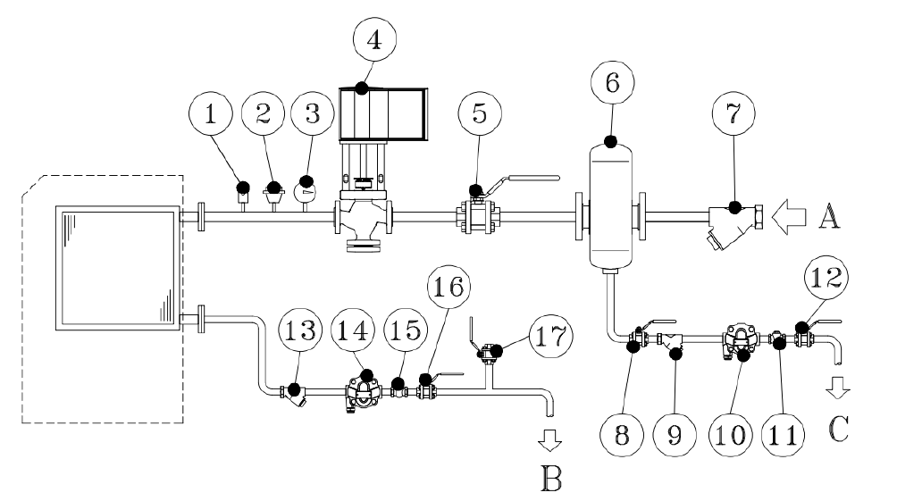
A. Парораспределительная трубка.
B. Отвод конденсата.
C. Отвод конденсата в безопасное место или в коллектор.
1. Термический дегазатор | 2. Вакуумный клапан | 3. Манометр
4. Модулирующий паровой клапан | 5. Отсечной клапан | 6. Шайба
7. Фильтр-тройник | 8. Отсечной клапан | 9. Фильтр-тройник
10. Дренаж конденсата (поплавок) | 11. Обратный клапан | 12. Отсечной клапан
13. Фильтр-тройник | 14. Дренаж конденсата (поплавок) | 15. Обратный клапан
16. Отсечной клапан | 17. Шаровой кран (для подключения манометра).
 ПРИМЕЧАНИЯ
Чтобы избежать высокой нагрузки на соединения, для всех трубок нужно предусмотреть кронштейны.
ПРИМЕЧАНИЯ
Регулирующий клапан должен открываться медленно даже при двухпозиционном управлении, поскольку слишком быстрое раскрытие может вывести из строя паровой теплообменник обогрева и прочие компоненты.
ПРЕДОСТЕРЕЖЕНИЕ! При открывании клапана регулировки подачи пара в паровом теплообменнике не должно быть конденсата. Когда агрегат не работает, давление в калорифере призвано предотвращать его опорожнение.
ПРИМЕЧАНИЯ
Для равномерного отвода конденсата крайне важно не превышать противодавление в линии отвода конденсата. Линия должна проходить с небольшим уклоном от парового теплообменника обогрева в сторону резервуара для сбора конденсата. Это облегчит отвод конденсата. Если такая конструкция невозможна по независящим от заказчика причинам, то опасность застоя конденсата можно снизить, установив насос или аналогичное устройство.
12.13.2 Информация по соединениям
При подключении к осушителю источника пара необходимо принять во внимание следующее:
- Если на линии подачи пара предусмотрен манометр, то его максимальный номинал должен в 1,5 раза превосходить максимальное давление в линии, на которой он установлен.
- После линии отвода конденсата на выпускном отверстии теплообменника рекомендуется предусмотреть вспомогательный отсечной клапан. Это облегчит установку манометра. Этот манометр будет оперативно фиксировать противодавление, которое может возникнуть в системе отвода конденсата в случае неполадок.
12.13.3 Настройки и проверки
- Убедитесь, что отсечные клапаны перекрыты.
- Подключите теплообменник обогрева к источнику пара.
- Откройте отсечные клапаны.
- Убедитесь, что манометр показывает верное давление.
- Убедитесь, что ни в теплообменнике обогрева, ни в подключенной трассе нет протечек.
- Убедитесь, что термометр показывает температуру, соответствующую давлению в трассе.
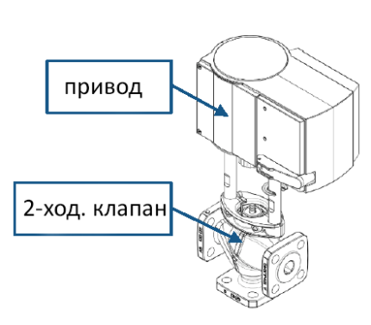
12.13.4 Паровой клапан (поставляется в комплекте)
Если при заказе выбрана опция парового клапана, то в комплект поставки будет входить и 2-ходовой клапан с пропорциональным приводом и функцией автоматического перекрытия даже при сбое электропитания.
Клапан поставляется в разборе. Он также оснащается фланцами для подсоединения к теплообменнику. И клапан, и привод комплектуются техническими паспортами. Более подробную информацию можно получить у компании-производителя.
12.14 Электрические подключения: общая информация по безопасности
Электрическая секция расположена внутри агрегата, в верхней части технического отсека, где расположены в том числе и различные элементы холодильного контура. Для доступа к электрической секции отсоедините верхнюю панель агрегата и панель отсека компрессора.
Электрические подключения выполняют в соответствии с электрической схемой, которая идет в комплекте с системой, а также в соответствии с местным и международным законодательством.
 Убедитесь, что силовой кабель перед агрегатом отсоединен. Убедитесь, что размыкающее устройство заблокировано, или что на выключателе предусмотрена предупреждающая табличка, и случайное включение системы исключено.
Убедитесь, что параметры электропитания соответствуют номинальным (напряжение, фазировка, частота), которые приводятся на электрической схеме и на паспортной табличке агрегата.
Со стороны источника питания силовые кабели должны быть защищены от возможного короткого замыкания или перегрузки устройством, соответствующим действующим стандартам и законодательству.
Сечение кабеля должно соответствовать номиналу устройств защиты и учитывать возможные факторы риска (температуру, тип изоляции, длину кабеля и так далее).
Параметры электропитания должны соответствовать указанным выше характеристикам. В противном случае гарантия будет автоматически аннулирована.
 Заземление необходимо выполнять в соответствии с действующим законодательством и стандартами.
Перед проведением каких бы то ни было процедур необходимо убедиться в том, что система обесточена.
12.15 Электротехнические характеристики
Приведенные ниже электротехнические характеристики распространяются на стандартный агрегат без аксессуаров.
В остальных ситуациях необходимо руководствоваться теми характеристиками, которые приводятся в электрических схемах, идущих в комплекте с оборудованием.
Напряжение питания должно лежать в пределах ±10% от номинального, а асимметрия фаз не должна превышать 1% (в соответствии со стандартом EN 60204). Если такие допустимые отклонения не могут быть соблюдены, обратитесь в наш технический отдел.
Электротехнические характеристики могут изменяться без предварительного уведомления. При работе необходимо руководствоваться схемой, которая идет в комплекте с оборудованием.
12.15.1 Подключение питания
Подключают агрегаты AD следующим образом: Откройте верхнюю дверцу для доступа к электрической панели. Для разводки и присоединения силового кабеля к клеммным колодкам или непосредственно к размыкателю следует использовать металлическую пластину соответствующего размера с просверленными отверстиями. По завершению подключения тщательно закройте дверцу электрической секции.
12.15.2 Электрические схемы
См. электрические схемы, идущие в комплекте с оборудованием.
12.15.3 Электрические принадлежности
Датчик температуры предварительной обработки (ADKST1)
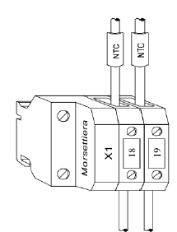
18 = пассивный датчик NTC
19 = пассивный датчик NTC

Датчик температуры последующей обработки (ADKST2)
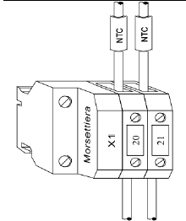
20 = пассивный датчик NTC
21 = пассивный датчик NTC

Подключение датчика относительной влажности и температуры (ADKH1)
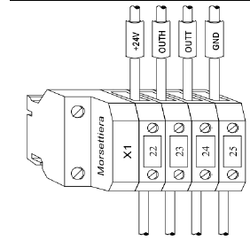
22 = питание +24 В- (V+)
23 = входной сигнал % относительной влажности 4...20 мА (Out2)
24 = входной сигнал по температуре 4...20 мА (Out1)
25 = заземление (GND)

Подключение сигнала управления вентилятором обрабатываемого воздуха (0...10 В-)
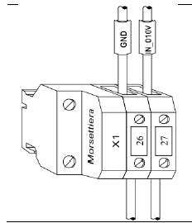
26 = заземление (GND)
27 = входной сигнал 0...10 В-
(Эта конфигурация возможна только при установленной опции ADKVFD.x)

Подключение сигнала управления вентилятором обрабатываемого воздуха (4...20 мА)
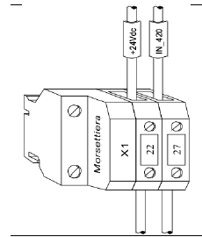
22 = питание +24 В-
27 = вход сигнала 4...20 мА
(Эта конфигурация возможна только при установленной опции ADKVFD.x)

Дистанционное включение и выключение
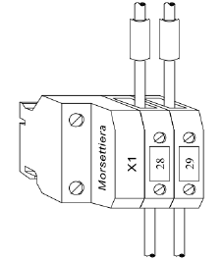
28 = замыкаемый контакт для неинверторного блока
29 = замыкаемый контакт для неинверторного блока
Когда селектор выставлен в положение REMOTE, сухой контакт дистанционного управления работает на следующей функции:
перекрыто = агрегат включен
открыто = агрегат выключен

Внешний гигростат для контроля регенерирующей воды
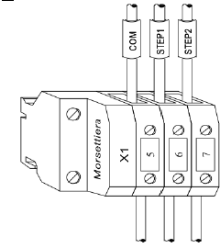
5 = нейтраль (сухие контакты)
6 = контроль регенерирующей воды в 1 этап (работает при 50% мощности)
7 = контроль регенерирующей воды в 2 этапа (работает при 100% мощности)
При контроле в 1 этап контакты 6 и 7 необходимо замкнуть перемычкой.

Общий аварийный сигнал
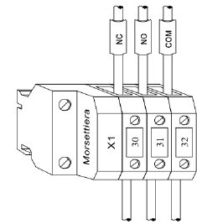
30 = размыкаемый (при штатной работе замкнуто, при аварийном сигнале разомкнуто)
31 = замыкаемый (при штатной работе разомкнуто, при аварийном сигнале замкнуто)
32 = нейтраль
(сухой контакт)

Сигнал состояния агрегата
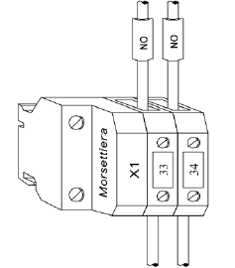
Разомкнуто = агрегат выключен
Замкнуто = агрегат включен
(сухой контакт)

Проверка состояния фильтров обрабатываемого и регенерирующего воздуха (при их наличии)
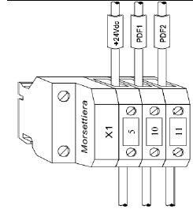
5 = питание +24 В-
10 = проверка состояния фильтра обрабатываемого воздуха (ADKALFP)
11 = проверка состояния фильтра обрабатываемого воздуха (ADKALFP)
(сухой контакт)

Присоединение привода 3-ходового клапана предварительного охлаждения (при его наличии)
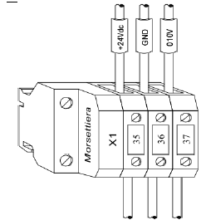
35 = питание +24 В- (G - 21 - 1)
36 = питание -0 В~ (G0 - 1 - MM)
37 = сигнал управления 0...10 В- (Y - 3u - 3)

Присоединение привода 3-ходового клапана последующего охлаждения (при его наличии)
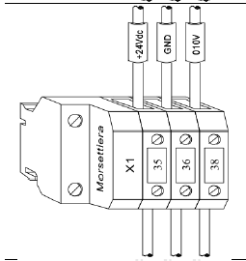
35 = питание +24 В- (G - 21 - 1)
36 = питание -0 В~ (G0 - 1 - MM)
38 = сигнал управления 0...10 В- (Y - 3u - 3)

Последовательное подключение RS485 (MODBUS RTU BACNet)
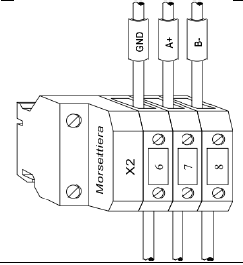
6 = заземление
7 = сигнал A+
8 = сигнал B-
12.15.4 Подключения датчиков относительной влажности
Подключение датчика относительной влажности (ADKH1)
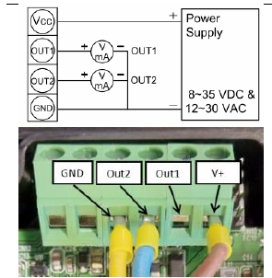
Описание: | Щуп: | Клеммная колодка AD:
Питание +24 В- | +Vcc | 22
Температура | OUT1 | 24
RH% | OUT2 | 23
Артикул | GND | 25

Подключение датчика влажности (ADKH2 - ADKH3)
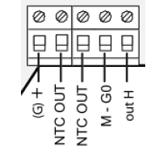
Описание: | Щуп: | Клеммная колодка AD:
Питание +24 В- | (G) + | 22
Температура | NTC ВЫКЛ. | 20
Температура | NTC ВЫКЛ. | 21
RH% | Out H | 23
Riference | M - G0 | 25
Подключения к клеммным колодкам могут изменяться без предварительного уведомления. При работе необходимо руководствоваться схемой, которая идет в комплекте с оборудованием.

13 Пуск
13.1 Предварительные проверки
ПРЕДОСТЕРЕЖЕНИЕ! Пусконаладку и ввод в эксплуатацию должен проводить только персонал компании TFT.
ПРЕДОСТЕРЕЖЕНИЕ! На вводном выключателе оборудования всегда есть напряжение. Опасность поражения электрическим током
При пусконаладке проводят следующие проверки:
- Убедитесь, что вводной выключатель отключает осушитель от сети, и что основной переключатель выставлен в положение ВЫКЛ.
- Откройте панель осушителя и убедитесь, что в электрической секции нет посторонних предметов.
- Убедитесь, что заслонки протока полностью открыты; что все магистрали не засорены и не заграждены посторонними предметами.
- Убедитесь, что фильтры чистые.
- Убедитесь, что крыльчатки вентиляторов свободно вращаются.
- Проверьте номиналы плавких предохранителей.
- Подключите осушитель к сети через вводной выключатель; переведите выключатель в положение ВКЛ., измерьте напряжение на контактах L, N или L1, L2, L3 осушителя.
- Убедитесь в правильной фазировке. Если горит индикатор SERVICE, а сенсорный пульт отключен при включенном агрегате, то это означает неправильное подключение силового кабеля, и что перефазировку необходимо исправить. Желтый индикатор фазировки на электрической секции означает правильную фазировку (см. рис. ниже).
- Установите панели на место и убедитесь, что выбраны прокладки соответствующего размера.
- Осушитель готов к работе. Включите осушитель и проверьте расход обрабатываемого и регенерирующего воздуха. Проверьте расход воздуха со сторон подачи. При необходимости отрегулируйте расход воздуха заслонкой на подаче сухого и влажного воздуха, либо отрегулируйте преобразователь частоты (при его наличии, опция ADKVFD.x).
- При необходимости проверьте производительность осушителя, измерив качество сухого воздуха на выходном отверстии осушителя и сопоставив его со значениями на странице «Неисправности».
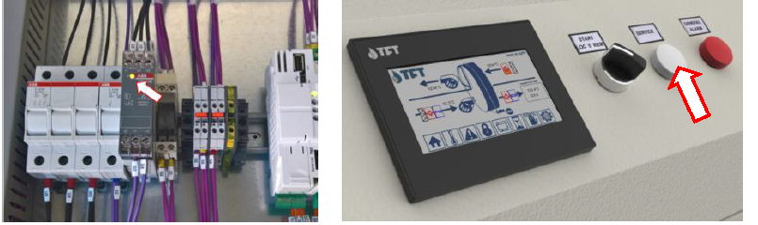
13.2 Регулирование расхода воздуха
13.2.1 Общие положения
Для оптимальной производительности скорость обрабатываемого и регенерирующего воздуха необходимо отрегулировать в соответствии с номинальным или проектным расходом. Если в электрической секции предусмотрены преобразователи частоты, то скорость воздуха можно отрегулировать через систему управления без заслонок.
У компании-производителя можно получить консультацию по монтажу и настройкам системы.
ПРИМЕЧАНИЯ Программное обеспечение и настройки привода задаются на заводе-изготовителе. Диапазон настроек ограничен значениями, которые соответствуют допустимой скорости вентилятора.
ПРЕДОСТЕРЕЖЕНИЕ! Осторожно, подвижные узлы! Во избежание доступа к крыльчатке вентилятора осушитель может работать только с присоединенными воздуховодами влажного и сухого воздуха. Необходимо предусмотреть предохранительные устройства, например, защитные решетки.
ПРЕДОСТЕРЕЖЕНИЕ! Если расход воздуха настроить неверно, то агрегат может работать неисправно. Неполадки, вызванные неправильно настроенным расходом воздуха, могут аннулировать гарантию на оборудование. Выставлять расход воздуха выше допустимого запрещено. Если на объекте требуется более высокий расход воздуха, обратитесь в компанию TFT.
13.2.2 Поток обрабатываемого воздуха
Для регулировки расхода обрабатываемого воздуха выполняйте приведенные ниже инструкции.
Двухпозиционное регулирование скорости вентилятора обрабатываемого воздуха через AP
- Включите осушитель на полную мощность.
- Между заборным (+) и выпускным (-) отверстием обрабатываемого воздуха подключите манометр дифференциального давления.
- Сравните показания дифференциального давления с расчетными заводскими.
- Настройте точку регулирования расхода обрабатываемого воздуха в системе управления через преобразователь частоты (при его наличии) или через калиброванную заслонку таким образом, чтобы показания дифференциального давления совпадали с расчетными заводскими.
Регулирование скорости вентилятора обрабатываемого воздуха на постоянной скорости по расходу воздуха
- Включите осушитель на полную мощность.
- Анемометром измерьте расход воздуха в прямом участке воздуховода.
- Сопоставьте полученные показания с номинальными значениями.
- Настройте точку регулирования расхода обрабатываемого воздуха в системе управления через преобразователь частоты (при его наличии) или через калиброванную заслонку таким образом, чтобы показания расхода воздуха совпадали с номинальными.
13.2.3 Поток регенерирующего воздуха
Для регулировки расхода регенерирующего воздуха выполняйте приведенные ниже инструкции.
- Включите осушитель и дайте ему поработать на полной мощности 10-15 минут, чтобы теплообменник регенерирующего воздуха прогрелся до нормальной рабочей температуры.
- Измерьте и запишите значения температуры на заборе регенерирующего воздуха.
- Проверьте показания температуры регенерирующего воздуха на экране контроллера. Разница между температурой регенерирующего воздуха и температурой на заборе регенерирующего воздуха должна составлять около 95°С (с погрешностью ±5°C).
- Если разница температур превышает допуск в ±5°C, то с контроллера необходимо отрегулировать настройки вентилятора регенерирующего воздуха (либо через преобразователь частоты, если таковой имеется, либо через калиброванную заслонку). После каждой регулировки подождите, пока отображаемая температура не стабилизируется.
13.3 Проверка нагревающего теплообменника регенерирующего воздуха
13.3.1 Теплообменник горячей воды
- Убедитесь, что отсечные клапаны перекрыты.
- Присоедините теплообменник регенерирующего воздуха к водораспределительной системе.
- Откройте клапан подачи воды.
- Стравите из теплообменника и магистрали весь воздух.
- Убедитесь, что в теплообменнике циркулирует вода. Прикоснитесь к нему рукой: трубки должны прогреваться равномерно.
- Проверьте работу регулирующего клапана (при наличии).
13.3.2 Паровой теплообменник
- Убедитесь, что отсечные клапаны установлены и перекрыты.
- Присоедините теплообменник предварительного подогрева регенерирующего воздуха к источнику пара.
- Откройте клапаны на подаче пара.
- Снимите показания манометра; давление на подаче пара должно лежать в допустимых пределах.
- Осмотрите трубы и теплообменник; убедитесь, что в системе нет протечек.
- Снимите показания температуры пара; убедитесь, что она соответствует давлению в трассе.
- Медленно откройте регулирующий клапан рукой для проверки отвода конденсата.

14 Техническое обслуживание
14.1 Безопасность
ПРЕДОСТЕРЕЖЕНИЕ! Монтаж, настройку, техническое обслуживание и ремонт должны выполнять только квалифицированные специалисты, которые в курсе рисков, связанных с высоковольтным оборудованием и средами высокой температуры.
ПРЕДОСТЕРЕЖЕНИЕ! На вводном выключателе оборудования всегда есть напряжение. Опасность поражения электрическим током
ПРЕДОСТЕРЕЖЕНИЕ! В случае сбоя электропитания осушитель перезапустится автоматически. Перед началом технического обслуживания вводной выключатель необходимо выключать и блокировать его в этом положении.
ПРИМЕЧАНИЕ: при проведении технического обслуживания и ремонта:
После отключения осушителя подождите не менее 15 минут перед тем, как открывать сервисную секцию, чтобы теплообменник остыл.
Отключите питание осушителя вводным выключателем.
Вытащите вилку из розетки.
Периодичность проведения техобслуживания зависит от окружающей среды. Поэтому периодичность технического обслуживания может варьироваться от объекта к объекту. Некорректное техобслуживание может привести к снижению производительности.
14.2 Фильтры
Осушитель оснащен двумя отдельными фильтрами: один для обрабатываемого воздуха, другой — для регенерирующего. Фильтры расположены возле заборных отверстий; они очищают воздух, поступающий в осушитель. Интервалы между чистками или заменой фильтров зависят от загрязненности воздуха на объекте.
Состояние фильтров рекомендуется проверять как минимум раз в месяц.
Агрегат можно оснастить манометрами дифференциального давления, чтобы замерять перепад давления на фильтрах. Включать увлажнитель без фильтров на воздухозаборном отверстии запрещено: это может вывести из строя ротор.
14.3 Барабан
Барабан не требует технического обслуживания. Но ему может потребоваться очень деликатная очистка сжатым воздухом. Если же барабан сильно загрязнен, его можно промыть водой. Это не простая текущая операция, поэтому перед ее проведением необходимо обратиться к местному представителю. Раз в год необходимо проводить проверку подшипников и поверхности барабана.
14.4 Электродвигатели
Электродвигатели оснащены шарикоподшипниками. Подшипники не требуют технического обслуживания. Раз в год двигатель необходимо проверять на предмет посторонних шумов.
14.5 Теплообменник обогрева
Он не требует технического обслуживания, но как минимум дважды в год вы должны осматривать его на предмет механических повреждений, очищать оребрение и проверять, что поток воздуха не затруднен загрязнениями.
14.6 Ремень привода барабана
Регулярно проверяйте натяжение ремня. Его удерживает натяжное устройство, поэтому при штатной работе регулировка ремня не требуется.
14.7 Прокладки
Прокладки нужно регулярно осматривать на предмет повреждений и запыленности.

14.8 Периодический сервис и техническое обслуживание
Осушители TFT рассчитаны на непрерывную работу в течение длительного времени. Регулярное техническое обслуживание и ремонт необходимы для эффективной и максимально экономичной работы осушителя.
Периодичность обслуживания определяется условиями эксплуатации и средой, в которой работает агрегат. К примеру, если обрабатываемый воздух очень запылен, то профилактическое обслуживание должно проводиться чаще. Этот же принцип применяется при более интенсивной эксплуатации осушителя.
Перечень сервисных работ описан в разделе «Сервисные опции». Контроллер осушителя имеет индикатор необходимости обслуживания. При настройке и пусконаладке определяется ориентировочное количество часов до следующей процедуры. Это значение задается специалистами TFT при первичной настройке осушителя.
14.9 Сервисные опции
Помимо конфигурации привода предусмотрено четыре стандартные сервисные опции.
- Конфигурирование и ввод в эксплуатацию
- Общая проверка функционирования
- Показания защитных устройств и температуры для поддержания корректной производительности, температуры и влажности (включая пункт 2).
- Профилактическая проверка некоторых компонентов через 3 года эксплуатации (включая пункт 3).
- Профилактическая замена некоторых компонентов через 6 лет эксплуатации (включая пункт 4).
ПРИМЕЧАНИЕ: для проведения сервиса и ремонта всегда обращайтесь в компанию TFT Некорректное или неполно проведенное техническое обслуживание может вывести систему из строя.
ПРИМЕЧАНИЕ: чтобы гарантия оставалась действительной, пусконаладка должна проходить под контролем представителя компании TFT или авторизованного сервисного центра.
Сервисные специалисты TFT имеют специальное оборудование и быстрый доступ к необходимым запасным частям. Все используемые TFT контрольно-измерительные приборы прошли строгую сертификацию.
14.10 Продление срока гарантии
Если заказчик заключает сервисный контракт с TFT, то его стандартные условия предполагают продление гарантийного срока. Более подробную информацию можно получить по запросу.
14.11 Индикатор, сигнализирующий о необходимости обратиться к специалисту
Белый индикатор SERVICE (см. рис. ниже) загорается в одной из следующих ситуаций:
- Требуется замена фильтра обрабатываемого или регенерирующего воздуха.
- Выполняется под надзором представителя компании-производителя.
Причина аварийного сигнала отображается на экране контроллера.
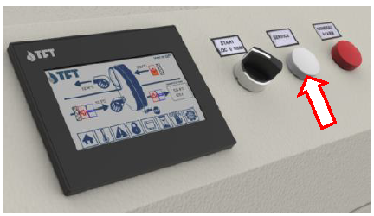

14.12 Планирование сервиса и технического обслуживания
Время наработки, ч | 0 | 4000 | 8000 | 12000 | 16000 | 20000 | 24000
Время, месяцев | 0 | 6 | 12 | 18 | 24 | 30 | 36
Осмотр воздушных фильтров, замена при необходимости, проверка работоспособности | V | V | V | V | V | V | V
Профилактический осмотр, проверка систем защиты | V |  | V |  | V |  | V
Мониторинг производительности, осмотр ротора | V |  | V |  | V |  | V
Замена защитных термостатов регенерирующего воздуха (*) |  |  |  |  |  |  | V
Осмотр электрокалорифера/парового теплообменника |  |  |  |  |  |  | V
Замена приводного ремня и ограничителя |  |  |  |  |  |  | V
Замена привода ротора
Осмотр системы вентиляции (роторы, двигатели, подшипники) |  |  | V |  | V |  | V
Проверка работоспособности электрической секции и контроллера | V |  | V |  | V |  | V
Калибровка регуляторов влажности, датчиков, клапанов, полупроводниковых реле | V |  | V |  | V |  | V
Калибровка регуляторов температуры и датчиков | V |  | V |  | V |  | V
Замена уплотнений ротора |  |  |  |  |  |  | V
ПРИМЕЧАНИЕ: для проведения сервиса и ремонта всегда обращайтесь в компанию TFT. При недостаточном, некачественном или неправильном обслуживании оборудование может выйти из строя.
ПРИМЕЧАНИЕ: чтобы гарантия оставалась действительной, монтаж и пусконаладка должны проходить под контролем представителя компании TFT.
ПРИМЕЧАНИЕ: абсорбционный барабан заменяют только после проверки производительности системы.
ПРЕДОСТЕРЕЖЕНИЕ! Производительность барабана зависит от условий эксплуатации и качества обработки воздуха. Загрязненный воздух или слишком низкая точка росы повышают потери производительности ротора за меньшее время. В соответствии с условиями эксплуатации ротор необходимо содержать в чистоте и проводить техническое обслуживание по графику.

15 Поиск и устранение неисправностей
Перед тем, как обращаться в компанию TFT, необходимо самостоятельно провести ряд проверок. Выявите причину неисправности и по возможности устраните ее. Этот перечень позволяет выявить те неисправности, которые можно устранить без привлечения специалиста.
ПРИМЕЧАНИЕ: В системе могут появляться и другие коды неисправностей помимо перечисленных. В таких случаях необходимо обратиться в сервисный центр TFT.

Неисправность | Возможная причина | Устранение
Осушитель не запускается | Контур управления | Проверить предохранители
Осушитель не запускается | Сигнал управления | Проверить внешний сигнал Вкл./выкл.
Осушитель не запускается | Осмотреть микровыключатель на дверце | Убедиться, что лицевая смотровая дверца надежно закрыта.
Осушитель не запускается | Фазы питания | Проверьте основные предохранители и фазировку
Осушитель не запускается | Плавкие предохранители для проверки на предмет неисправностей | Проверка электрических компонентов
Агрегат прекратил работу | Сбой электропитания | Убедиться, что агрегат подключен к сети надлежащим образом.
Агрегат прекратил работу | Сработал плавкий предохранитель и (или) размыкатель. | Выявите причину неисправности и устранить ее. Сбросьте предохранитель и размыкатель. При повторном возникновении неисправности обратитесь в сервисный отдел TFT.
Агрегат прекратил работу | Горит красный аварийный индикатор на панели управления. | Тип неисправности отображается на экране в разделе неисправностей.
Агрегат в автоматическом режиме и прекратил работу. | Осушение воздуха не требуется. | Проверьте, не лежит ли текущий уровень влажности ниже уставки. Проверьте работу системы, задав уставку ниже фактического уровня влажности, и посмотрите, возобновит ли система работу. Проверьте правильность показаний датчика влажности.
Система работает в режиме REM и прекратила работу. | Функция дистанционного включения не активирована. | Проверьте положение перемычек и контактов в контуре дистанционного управления.
Снижение производительности по осушению | Засорены фильтры | Очистите или замените фильтры
Снижение производительности по осушению | Засор парового теплообменника | Проверьте регенерирующий теплообменник
Снижение производительности по осушению | Паровой клапан не открывается | Проверьте, правильно ли работает клапан
Снижение производительности по осушению | Недостаточный расход пара | Проверьте рабочее давление пара, впускные клапаны, дренаж конденсата
Снижение производительности по осушению | Снижение расхода воздуха | Проверьте заслонки и (или) вариаторы частоты, если таковые предусмотрены
Снижение производительности по осушению | Заклинило барабан | Проверьте натяжение ремня
Снижение производительности по осушению | Протечки воздуха в помещении | Проверьте состояние прокладок
Снижение производительности по осушению | Недостаточная температура регенерирующего воздуха | Проверьте регенерирующий калорифер
Снижение производительности по осушению | Протечка воздуха | Осмотрите прокладки и панели
Неисправность | Возможная причина | Устранение
Сработал основной предохранитель или термомагнитный размыкатель | Неисправность вентилятора | Проверьте вентиляторы и двигатели
 | Слишком высокая скорость вентилятора. | Проверьте расход воздуха и осмотрите заслонки
 | Заклинило барабан | Осмотрите привод и ремень
 | Неисправность регенерирующего калорифера | Проверьте регенерирующий калорифер
При работе блока горит белый индикатор. | Превышен период ожидания технического обслуживания или же загрязнены фильтры обрабатываемого или регенерирующего воздуха. | Необходима техническая поддержка для общего осмотра агрегата и (или) очистки/замены фильтров обрабатываемого/регенерирующего воздуха.
Заклинило ротор | Проскальзывает ремень | Проверьте натяжение ремня
Заклинило ротор | Ремень разорван | Замените ремень
Заклинило ротор | Барабан сместился с оси | Проверьте положение барабана на центральной опоре
Заклинило ротор | Неисправен привод | Замените привод
Слабый расход регенерирующего или обрабатываемого воздуха | Засорены фильтры | Чистка или замена фильтров
Слабый расход регенерирующего или обрабатываемого воздуха | Неисправность вентилятора | Осмотрите вентиляторы привода и крыльчатки
Слабый расход регенерирующего или обрабатываемого воздуха | Фазы питания | Проверьте основные предохранители, напряжение питания и фазировку
Слабый расход регенерирующего или обрабатываемого воздуха | Засор воздуховодов | Проверьте заслонки и воздуховоды

16 Технические характеристики
16.1 Технические характеристики

ТЕХНИЧЕСКИЕ ДАННЫЕ
МОДЕЛЬ | AD | 7000 | 9000 | 12000T | 11000 | 13000 | 15000T | 19000 | 25000
Производительность
Производительность по осушению* | кг/ч | 52,9 | 63,7 | 65,9 | 81,8 | 92,0 | 70,2 | 131,1 | 162,0
Вентиляторы
Расход обрабатываемого воздуха | м³/ч | 7000 | 9000 | 12000 | 11000 | 13000 | 15000 | 19000 | 25000
Полезное статическое давление | Па | 400 | 400 | 400 | 400 | 400 | 400 | 400 | 400
Номинальная мощность вентилятора | кВт | 4 | 5,5 | 7,5 | 7,5 | 7,5 | 11 | 11 | 15
Расход регенерирующего воздуха | м³/ч | 2300 | 2700 | 2300 | 3670 | 4300 | 2700 | 5500 | 7900
Полезное статическое давление | Па | 400 | 400 | 400 | 400 | 400 | 400 | 400 | 400
Номинальная мощность вентилятора | кВт | 2,2 | 3 | 3 | 3 | 3 | 3 | 4 | 5,5
Привод
Номинальная мощность | ВА | 11 | 11 | 11 | 11 | 11 | 11 | 11 | 11
Регенерирующий воздух
Тип регенерации |  | Электрическая | Электрическая | Электрическая | Электрическая | Электрическая | Электрическая | Электрическая | Электрическая
Установленная мощность | кВт | 75,0 | 90,0 | 90,0 | 120,0 | 144,0 | 90,0 | 180,0 | 252,0
Тип регенерации |  | Пар | Пар | Пар | Пар | Пар | Пар | Пар | Пар
Выходная мощность на обогрев | кВт | 78,9 | 102,7 | 78,9 | 126,3 | 147,5 | 102,7 | 188,9 | 272,4
Потребление пара при | кг/ч | 118 | 153 | 118 | 186 | 219 | 153 | 279 | 402
Повышение температуры | °С | 100 | 100 | 100 | 100 | 100 | 100 | 100 | 100
Технические характеристики
Питание | В/Ф/Гц | 400/3/50 | 400/3/50 | 400/3/50 | 400/3/50 | 400/3/50 | 400/3/50 | 400/3/50 | 400/3/50
Максимальная потребляемая мощность | кВт | 81,4 | 98,7 | 100,7 | 130,7 | 154,7 | 104,2 | 195,2 | 272,7
Макс. абсорбция | A | 123,5 | 158,6 | 151,7 | 204,3 | 240,8 | 158,2 | 303,2 | 424,5
Уровень звукового давления
Уровень звукового давления** | дБ(А) | 71 | 72 | 74 | 74 | 74 | 76 | 76 | 76
Звуковая мощность ** | дБ(А) | 99 | 100 | 102 | 102 | 102 | 104 | 104 | 104
(*) При заборном воздухе 20°C 60%.
(**) Уровень звукового давления на расстоянии 10 м от блока; коэффициент направленности Q=2 в соответствии с ISO 9614.
(***) Стандартная электрозащита, защита от воды и пыли.

16.2 Графические характеристики
Схемы приводятся для номинального расхода воздуха при наружном воздухе 20°С, 60%.
Горизонтальная ось представляет температуру на входе в осушитель, вертикальная — производительность осушителя. После выбора температуры на входе поднимайтесь до кривой относительной влажности. От точки пересечения двигайтесь по горизонтали влево, чтобы узнать производительность осушителя. Пример: Температура на входе 20°С, по графику относительная влажность 60%, по горизонтали влево находим производительность.
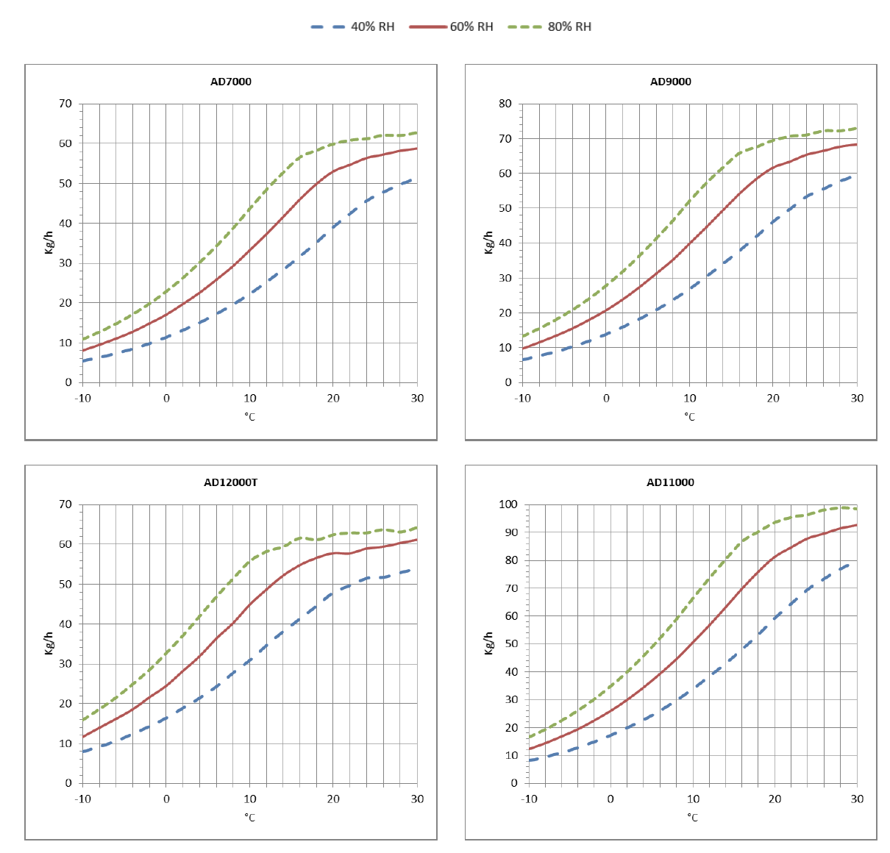

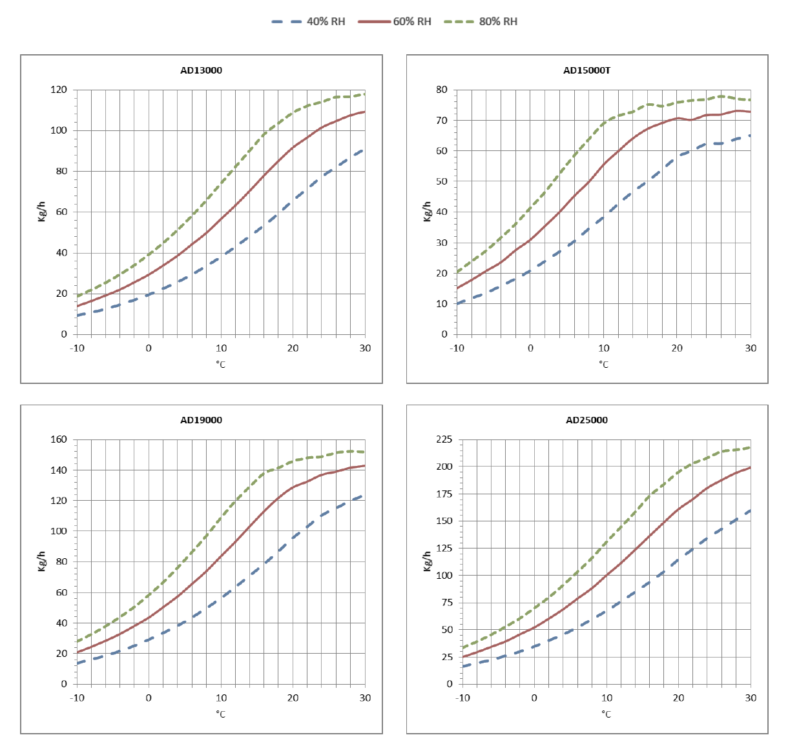

16.3 Габариты
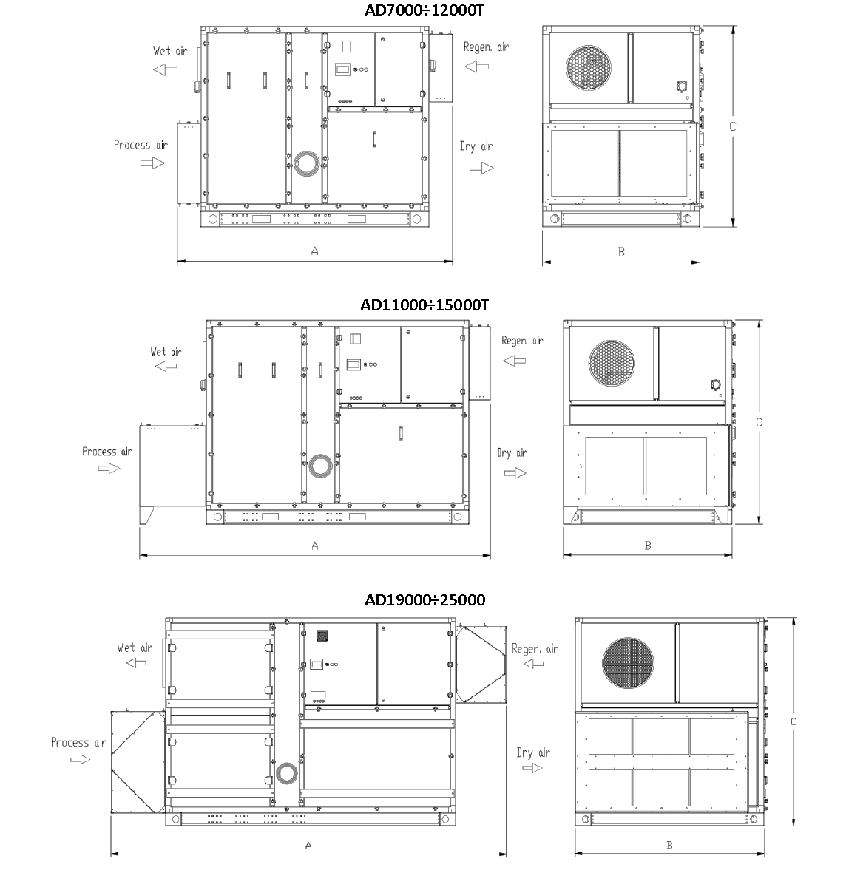
Условные обозначения
Dry air — сухой воздух
Process air — обрабатываемый воздух
Regen. air — регенерирующий воздух
Wet air — влажный воздух

Модель | AD | 7000 | 9000 | 12000T | 11000 | 13000 | 15000T | 19000 | 25000
A | мм | 2350 | 2350 | 2350 | 3050 | 3050 | 3050 | 3850 | 3850
B | мм | 1350 | 1350 | 1350 | 1600 | 1600 | 1600 | 1950 | 1950
C | мм | 1750 | 1750 | 1750 | 1850 | 1850 | 1850 | 2150 | 2150
Масса в пустом виде | кг | 680 | 700 | 780 | 1350 | 1390 | 1480 | 1980 | 2150
Подключения
Вход обрабатываемого воздуха | мм | 1155 x 560 | 1155x 560 | 1155x 560 | 1125 x 530 | 1125x 530 | 1125x 530 | 1500 x 900 | 1500 x 900
Выходной патрубок сухого воздуха | мм | 1155 x 560 | 1155x 560 | 1155x 560 | 1125 x 530 | 1125x 530 | 1125x 530 | 1500 x 900 | 1500 x 900
Вход регенерирующего воздуха | мм | 560 x 460 | 560 x 460 | 560 x 460 | 560 x 560 | 560 x 560 | 560 x 560 | 825 x 705 | 825 x 705
Выходной патрубок влажного воздуха | мм | 0 350 | 0 350 | 0 350 | 0 400 | 0 400 | 0 400 | 0 500 | 0 630
16.4 Монтажные зазоры
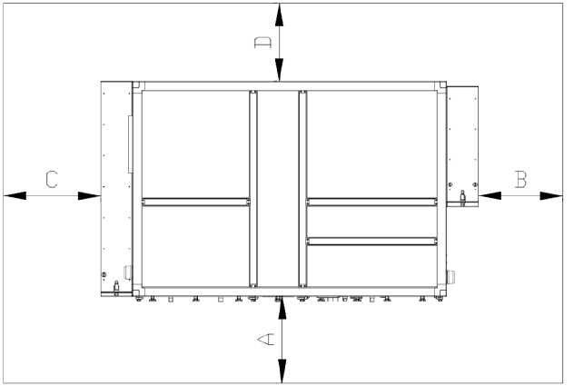
Модель | AD | 7000 | 9000 | 12000T | 11000 | 13000 | 15000T | 19000 | 25000
A | мм | 1800 | 1800 | 1800 | 2000 | 2000 | 2000 | 2500 | 2500
B | мм | 800 | 800 | 800 | 800 | 800 | 800 | 800 | 800
C | мм | 800 | 800 | 800 | 800 | 800 | 800 | 800 | 800
D | мм | 300 | 300 | 300 | 300 | 300 | 300 | 300 | 300
Рекомендованные зазоры для монтажа и удобства технического обслуживания

18 Описание устройств управления
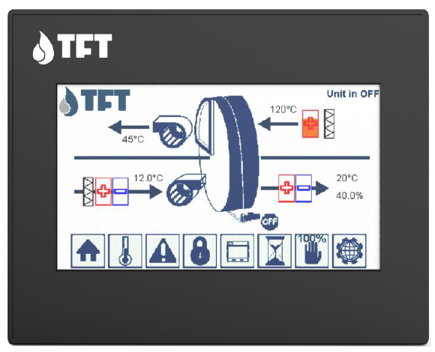
ТЕРМИНАЛ ДЛЯ МОНТАЖА ЗАПОДЛИЦО
 | Возврат на домашнюю страницу (главное меню).
 | Настройки уставки (пользователь).
 | Отображение активных аварийных сигналов и журнала неисправностей.
 | Заводская установка.
 | Статус агрегата по конфигурации
 | Отображение часов наработки узла (сервис).
 | Выбор режима регулирования регенерации: вручную (100%) или автоматически (АВТО).
 | Информация о программе и языке интерфейса

18.1 Описание дисплея
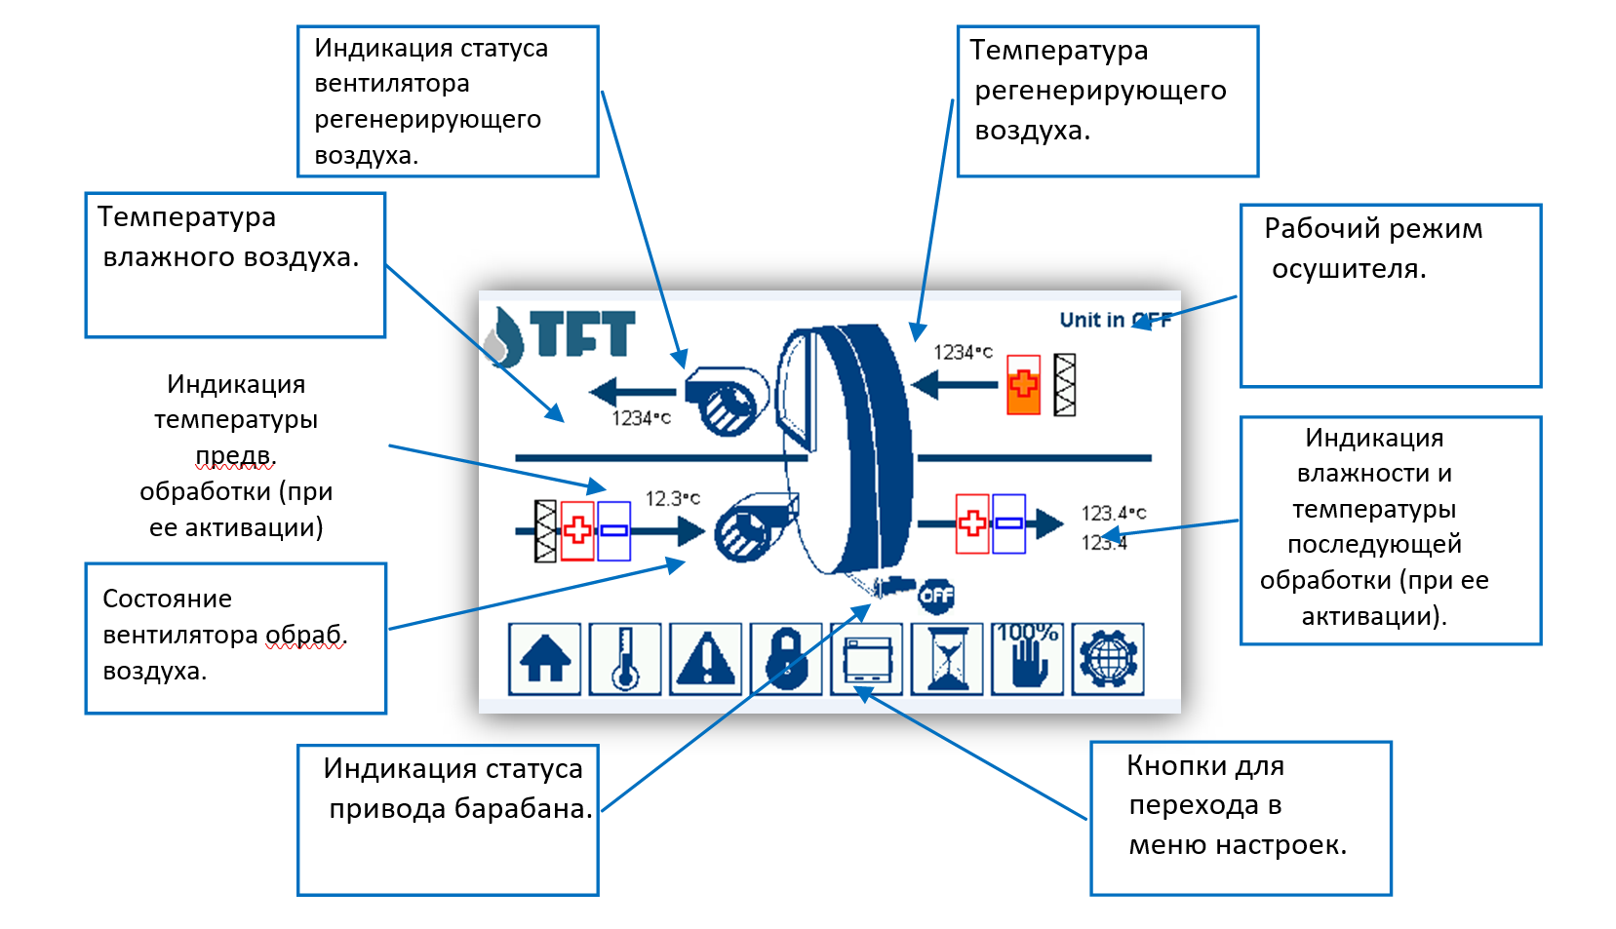
Виртуальными кнопками в нижней части окна переходите к нужным разделам.

18.1.1 Меню статуса
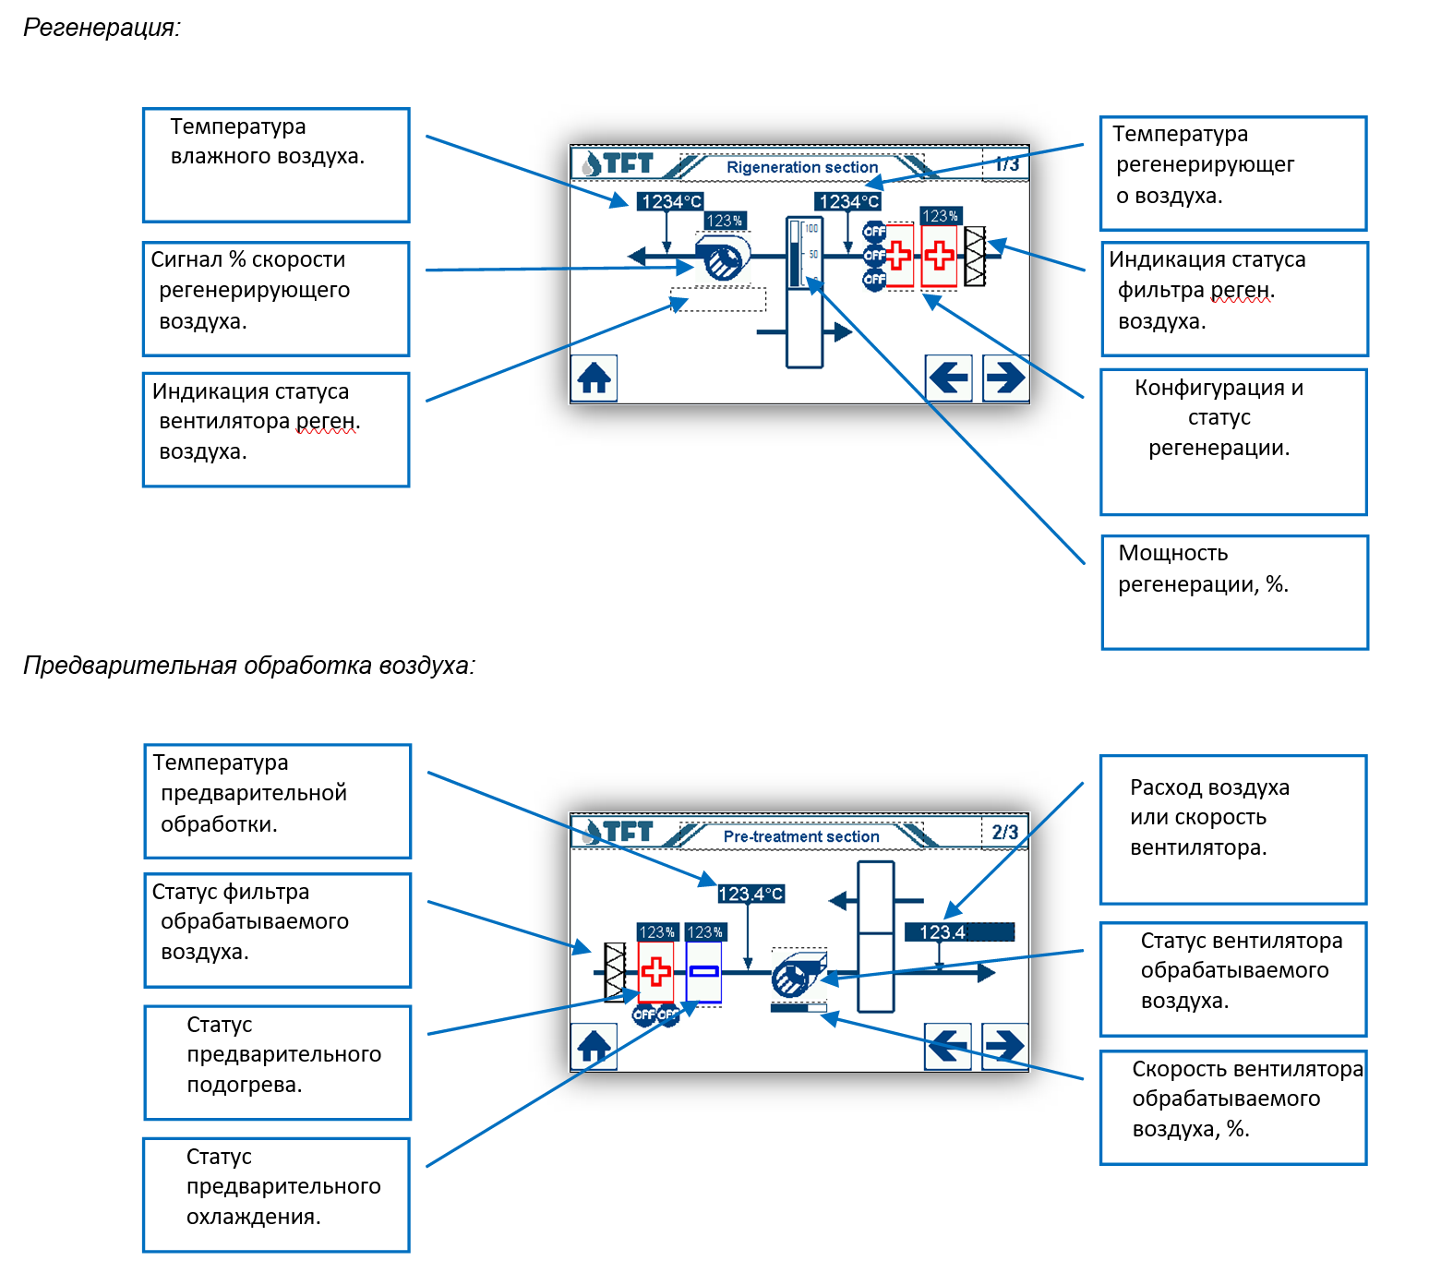
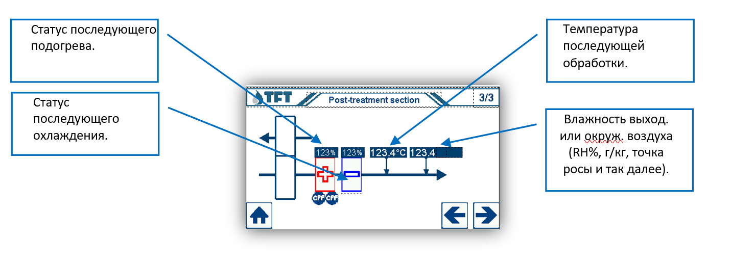

18.1.2 Меню настроек уставки
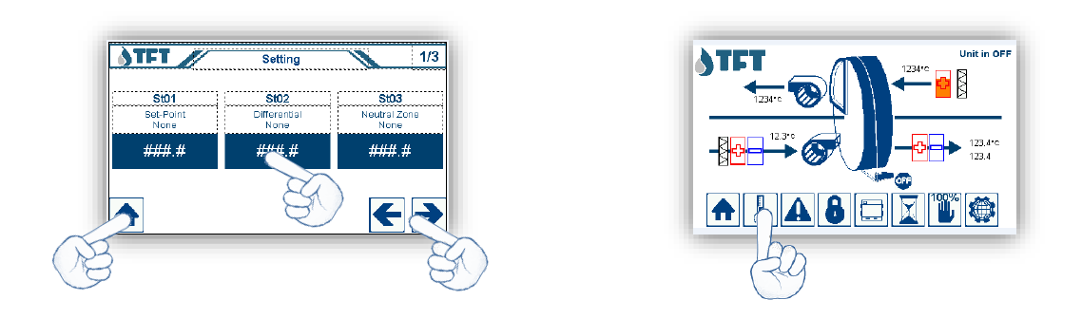
Для просмотра настроек переходите со страницы на страницу кнопками со стрелками. Для изменения настроек нажмите на нужное значение. Для возврата к главному меню нажмите кнопку .
18.1.3 Меню совокупного времени наработки
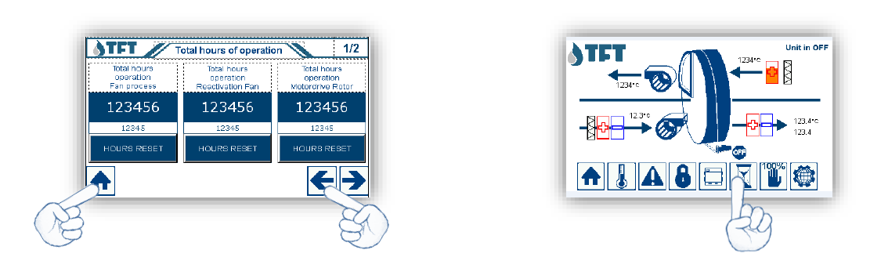
Для перехода со страницы на страницу переходите кнопками со стрелками. Для возврата к главному меню нажмите кнопку .

18.1.4 Заводские установки и меню «суперпользователя»
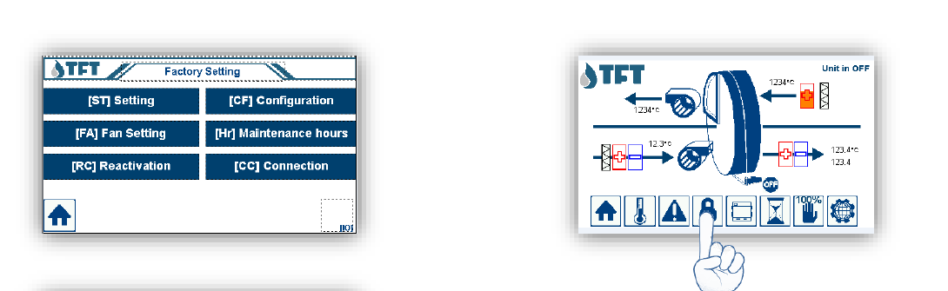
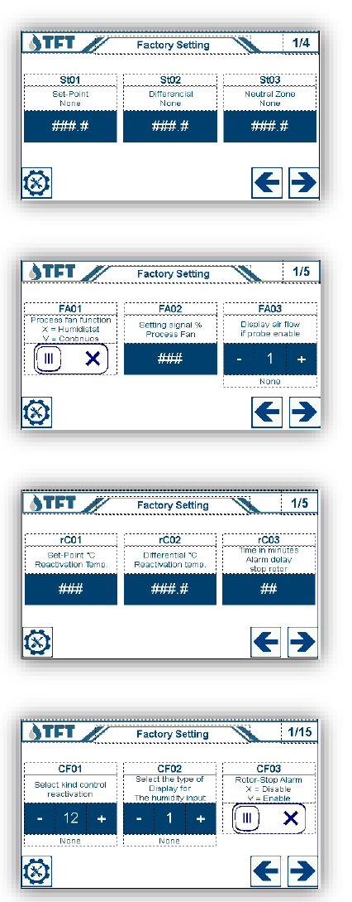
Настройка параметров St (уставка)
Для изменения уставки прокрутите параметры стрелками и нажмите на нужный. Введите нужное значение на открывшейся цифровой клавиатуре. Подтвердите выбор кнопкой ENTER. Для возврата к меню настроек нажмите кнопку .

Настройка параметров FA (вентиляторы)
Для изменения уставки прокрутите параметры стрелками и нажмите на нужный. Введите нужное значение на открывшейся цифровой клавиатуре. Подтвердите выбор кнопкой ENTER. Для возврата к меню настроек нажмите кнопку .

Настройка параметров rC (регенерация)
Для изменения уставки прокрутите параметры стрелками и нажмите на нужный. Введите нужное значение на открывшейся цифровой клавиатуре. Подтвердите выбор кнопкой ENTER. Для возврата к меню настроек нажмите кнопку .

Настройка параметров CF (конфигурация агрегата)
Для изменения уставки прокрутите параметры стрелками и нажмите на нужный. Введите нужное значение на открывшейся цифровой клавиатуре. Подтвердите выбор кнопкой ENTER. Для возврата к меню настроек нажмите кнопку .

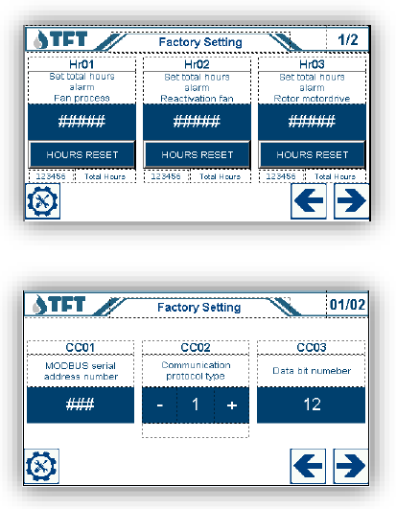
Настройка параметров Hr (часы наработки)
Для изменения уставки прокрутите параметры стрелками и нажмите на нужный. Введите нужное значение на открывшейся цифровой клавиатуре. Подтвердите выбор кнопкой ENTER. Для возврата к меню настроек нажмите кнопку .

Настройка параметров CC (ModBus - протокол TCP/IP)
Для изменения уставки прокрутите параметры стрелками и нажмите на нужный. Введите нужное значение на открывшейся цифровой клавиатуре. Подтвердите выбор кнопкой ENTER. Для возврата к меню настроек нажмите кнопку .

ТАБЛИЦА ПАРАМЕТРОВ ПОЛЬЗОВАТЕЛЯ И СУПЕРПОЛЬЗОВАТЕЛЯ
Меню | Параметр | Расшифровка | Ед. изм. | Значение по умолчанию | Уставка
St-- | St01 | Установка относительной и абсолютной влажности, точки росы (данная функция недоступна, если параметр CF05 = 0). | % г/кг  °С | 20,0
St-- | St02 | Дифференциал относительной влажности, абсолютной влажности, точка росы (дифференциал работает только с одной стороны, выше уставки для осушения и ниже уставки для увлажнения). | % г/кг  °С | 5,0
St-- | St03 | Нейтральная зона для относительной и абсолютной влажности, точки росы  (нейтральная зона работает по центру уставки и разделяется пополам выше и ниже нее). | % г/кг  °С | 0,0
St-- | St04 | Уставка температуры предварительной обработки (данная функция недоступна, если параметр CF08 = 0) | °С | 10,0
St-- | St05 | Температурный дифференциал для предварительной обработки  (дифференциал работает только с одной стороны, выше уставки для охлаждения и ниже уставки для обогрева). | °С | 2,0
St-- | St06 | Нейтральная зона для температуры предварительной обработки  (нейтральная зона работает по центру уставки и разделяется пополам выше и ниже нее). | °С | 0,0
St-- | St08 | Уставка температуры последующей обработки (данная функция недоступна, если параметр CF09 = 0) | °С | 200,0
St-- | St09 | Температурный дифференциал для последующей обработки  (дифференциал работает только с одной стороны, выше уставки для охлаждения и ниже уставки для обогрева). | °С | 2,0
St-- | St10 | Нейтральная зона для температуры последующей обработки  (нейтральная зона работает по центру уставки и разделяется пополам выше и ниже нее). | °С | 0,0
St-- | St11 | Настройка периода ШИМ для электрокалорифера последующего обогрева с пропорциональным управлением. | сек | 50
FA-- | FA01 | Работа вентилятора обрабатываемого воздуха:  X = ВКЛ./ВЫКЛ. вентилятора по гигростату V = Вентилятор всегда включен | X/V | V
FA-- | FA02 | Процентное значение инверторного командного сигнала для вентилятора обрабатываемого воздуха | % | 85
FA-- | FA04 | Площадь поверхности канала для обрабатываемого воздуха | м² | 0,1
FA-- | FA05 | Расход или скорость обрабатываемого воздуха (с датчиком для регулировки расхода) | м/с м3/ч кг/ч | 3000
FA-- | FA12 | Настройка высоты монтажа агрегата для расчета расхода воздуха в кг/ч | м | 0
FA-- | FA15 | Процентное значение инверторного командного сигнала для вентилятора регенерирующего воздуха | % | 85
rC-- | rC01 | Уставка температуры регенерирующего воздуха | °С | 125,0
rC-- | rC11 | Настройка порогового значения аварийного сигнала по высокой температуре для выхода влажного воздуха | °С | 70,0
rC-- | rC12 | Настройка автоматического/ручного перезапуска по высокой температуре для выхода влажного воздуха:  X = Автоматический сброс аварийного сигнала  V = Сброс неисправности вручную | X/V | V
CF-- | CF02 | Значение, которое отображается в главном окне:  0 = нет индикации  1 = значение, считываемое датчиком влажности, %  2 = значение, считываемое датчиком точки росы, °C  3 = значение, считываемое датчиком абсолютной влажности, г/кг  4 = значение внешнего пропорционального сигнала, %  5 = значение, считываемое датчиком относительной влажности и температуры по рассчитанному значению точки росы, °C  6 = значение, считываемое датчиком относительной влажности и температуры по рассчитанному значению абсолютной влажности, г/кг | № | 0
CF-- | CF04 | Настройка типа входящего сигнала для датчика влажности: 0 = сигнал 4...20 мА  1 = сигнал 0...10 В- | № | 0
CF-- | CF05 | Настройка типа датчика влажности:  0 = нет  1 = датчик относительной влажности, %  2 = датчик точки росы, °C  3 = датчик абсолютной влажности, г/кг  4 = пропорциональный внешний сигнал, 0...100% | № | 0
CF-- | CF06 | Настройка минимального значения для сигнала датчика влажности (при величине тока 4 мА или напряжении 0 В-). | № | 0,0
Меню | Параметр | Расшифровка | Ед. изм. | Значение по умолчанию | Уставка
 | CF07 | Настройка максимального значения для сигнала датчика влажности (при величине тока 20 мА или напряжении 10 В-). | № | 100,0
 | CF09 | Настройка типа температурного датчика для последующей обработки:  0 = нет  1 = пассивный датчик NTC  2 = сигнал активного датчика 4...20 мА или 0...10 В- | № | 0
 | CF10 | Настройка минимального значения для сигнала датчика температуры последующей обработки (при величине тока 4 мА или напряжении 0 В-). | № | -30,0
 | CF11 | Настройка максимального значения для сигнала датчика температуры последующей обработки (при величине тока 20 мА или напряжении 10 В-). | № | 70,0
 | CF12 | Настройка типа входящего сигнала для датчика температуры последующей обработки: 0 = сигнал 4...20 мА  1 = сигнал 0...10 В- | № | 0
 | CF46 | Настройка включения и выключения осушителя:  0 = неактивно  1 = включение и выключение по заданному времени  2 = включение и выключение по заданному времени и по показаниям датчика влажности  3 = включение и выключение по заданному времени и выносному гигростату | № | 0
 | CF47 | Настройка времени отключения для осушителя с активной функцией (CF46>0) | Мин | 120
 | CF48 | Настройка времени включения для осушителя с активной функцией (CF46>0) | Мин | 60
CC-- | CC01 | Адресация агрегата (RS485 Modbus RTU/BacNET) | № | 1
CC-- | CC02 | Протокол типа ModBus RS485 (не менять для будущих функций) | № | 3
CC-- | CC03 | Количество передаваемых бит (ModBus) | № | 8
CC-- | CC04 | Количество стоповых битов (ModBus) | № | 1
CC-- | CC05 | Четность (ModBus) 0 = нуль  1 = нечетность  2 = четность | № | 2
CC-- | CC06 | Скорость прохождения сигнала (ModBus) 0 = 9600  1 = 19200  2 = 38400  3 = 57600  4 = 76800  5 = 115200 | № | 2
CC-- | CC07 | Настройка адреса Ethernet TCP/IP - BacNet | № | 192.168.1.100
CC-- | CC08 | Настройка шлюза TCP/IP Ethernet - BacNet | № | 192.168.1.1
CC-- | CC09 | Настройка подмаски Ethernet TCP/IP - BacNet | № | 255.255.255.0
CC-- | CC10 | Настройка порта Ethernet TCP/IP | № | 502
CC-- | CC11 | Протокол передачи данных BACNET (требуется перезапуск контроллера)  X = BacNet отключен  V = BacNet активен | X/V | V
CC-- | CC12 | Идентификатор Идентификатор для протокола BacNet | № | 1
CC-- | CC13 | Идентификационный номер подсети для протокола BacNet | № | 0
CC-- | CC14 | Настройка служебного адреса IP для BacNet BBMD | № | 0.0.0.0
CC-- | CC15 | Настройка TMO для BacNet BBMD | № | 60
CC-- | CC16 | Настройка порта для BacNet BBMD | № | 0
Версия ПО 2.1.3
(*) Чтобы изменения вступили в силу, необходимо перезагрузить систему, обесточить ее, подождать несколько секунд и снова подать питание.
18.1.5 Меню аварийных сигналов
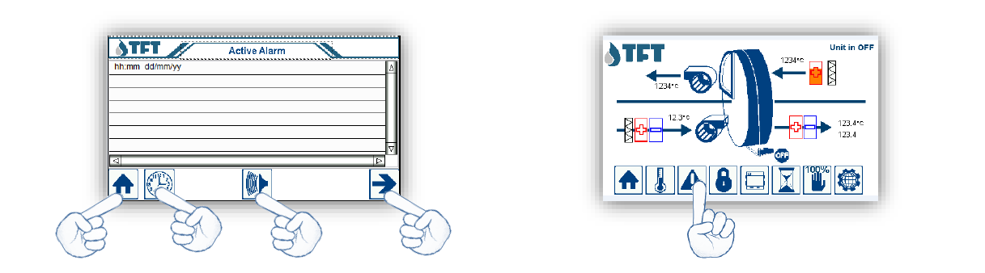
Для перемещения со страницы на страницу переходите кнопками со стрелками. Кнопкой задается время и дата в системе. Кнопкой можно сбросить активные аварийные сигналы. Для возврата к главному меню нажмите кнопку .

ТАБЛИЦА АВАРИЙНЫХ СИГНАЛОВ
ПОЗИЦИЯ | Расшифровка | Действие | Сброс
Неисправность вентилятора обрабатываемого воздуха | Аварийный сигнал по температуре вентилятора обрабатываемого воздуха | Отключение устройства | Вручную
Неисправность вентилятора регенерирующего воздуха | Аварийный сигнал по температуре вентилятора регенерирующего воздуха | Отключение устройства | Вручную
Неисправность привода | Аварийный сигнал по температуре редукторного двигателя | Отключение устройства | Вручную
Неисправность резисторов на стороне регенерации | Аварийный сигнал по температуре для резисторов на стороне регенерирующего воздуха или аварийный сигнал горелки. | Отключение регенерации | Вручную
Высокая температура регенерирующего воздуха | Аварийный сигнал по высокой температуре для ограничительного и (или) предохранительного термореле. | Отключение регенерации | Вручную
Заклинило барабан | Аварийный сигнал по останову ротора | Отключение регенерации | Вручную
Неисправность температурного датчика регенерирующего воздуха | Ошибка температурного датчика регенерирующего воздуха: неисправен или отсоединен. | Отключение регенерации | Автоматически
Неисправность датчика температуры влажного воздуха | Ошибка датчика температуры влажного воздуха на выходе (неисправен или отсоединен) | Отключение регенерации | Автоматически
Неисправность датчика температуры предварительной обработки | Ошибка температурного датчика на предварительной обработке — неисправен или отсоединен. | Отключение предварительной обработки | Автоматически
Неисправность датчика температуры последующей обработки | Ошибка температурного датчика на последующей обработке — неисправен или отсоединен. | Отключение последующей обработки | Автоматически
Неисправность датчика влажности | Ошибка датчика влажность — неисправен или отсоединен | Отключение регенерации | Автоматически
Неисправность датчика расхода обрабатываемого воздуха | Ошибка датчика скорости или расхода обрабатываемого воздуха, неисправен или отсоединен. | Никакого действия | Автоматически
Превышение температуры на выходе влажного воздуха | Аварийный сигнал по превышению температуры на выходе влажного воздуха | Отключение регенерации | Автоматически
Неисправность датчика расхода регенерирующего воздуха | Ошибка датчика скорости или расхода регенерирующего воздуха, неисправен или отсоединен. | Никакого действия | Автоматически
Ошибка дистанционного сигнала при установке влажности | Ошибка сигнала при дистанционной установке влажности, отсутствует или отсоединен | Никакого действия | Автоматически
Ошибка дистанционного сигнала при установке температуры | Ошибка дистанционного сигнала при установке температуры после обработки; отсутствует или отсоединен | Никакого действия | Автоматически
Неисправность резистора на предварительном подогреве | Аварийный сигнал по температуре резисторов предварительного подогрева (при их наличии). | Отключение предварительной обработки | Вручную
Неисправность резистора на последующем подогреве | Аварийный сигнал по температуре резистора последующего подогрева (при его наличии). | Отключение последующей обработки | Вручную
Неисправность увлажнителя | Общая неисправность выносного увлажнителя (при его наличии) | Отключение увлажнения | Вручную
Ошибка конфигурации ER01 | Аварийный сигнал по конфигурации:  Регулирование предварительным охлаждением/обогревом активировано без включения датчика температуры предварительной обработки (параметры CF30, CF31, CF08). | Никакого действия | Автоматически
Ошибка конфигурации ER02 | Аварийный сигнал по конфигурации:  Регулирование последующим охлаждением/обогревом активировано без включения датчика температуры последующей обработки (параметры CF28, CF29, CF09). | Никакого действия | Автоматически
Ошибка конфигурации ER03 | Аварийный сигнал по конфигурации:  Регулирование влажности активировано без включения датчика влажности (параметры CF32, CF05). | Никакого действия | Автоматически
Ошибка конфигурации ER04 | Аварийный сигнал по конфигурации:  Выход 4...20 мА был активирован по управлению ШИМ для регенерации; этот выход задается значением 0...10 В (параметры CF36, CF01). | Никакого действия | Автоматически
Ошибка конфигурации ER05
Ошибка конфигурации ER06 | Аварийный сигнал по конфигурации:  Активировано управление по точке росы или по абсолютной влажности без активации соответствующих датчиков относительной влажности и последующей обработки (CF33, CF05, CF09). | Никакого действия | Автоматически
Ошибка конфигурации ER07 | Аварийный сигнал по конфигурации:  Активировано отображение скорости воздушного потока или расхода воздуха без активации датчика скорости воздуха (FA03, FA04, CF13). | Никакого действия | Автоматически
Ошибка конфигурации ER08 | Аварийный сигнал по конфигурации:  Активировано отображение расхода воздуха (в кг/ч) без активации соответствующих датчиков скорости воздуха, температуры и влажности и (или) различных параметров конфигурации воздушного канала (FA03, FA04, CF13). | Никакого действия | Автоматически

Примечания.
By TECNOFRIGO TUSCANY srl
Via J.F.Kennedy, 25/27/29
56020 Capanne Z.I.Fontanelle (Pisa)
Тел. 0571467351
Факс 0571469217
e-mail: info@tftdryair.com
WWW.TFTDRYAIR.COM

